三弦转换平台产品说明（购物流程）

购物流程主要包括了直接购买、购物车、我的订单、支付和退换货五块内容。

## 直接购买

### 填写收货地址

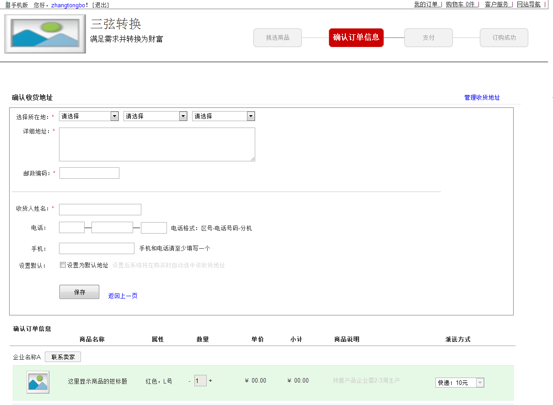

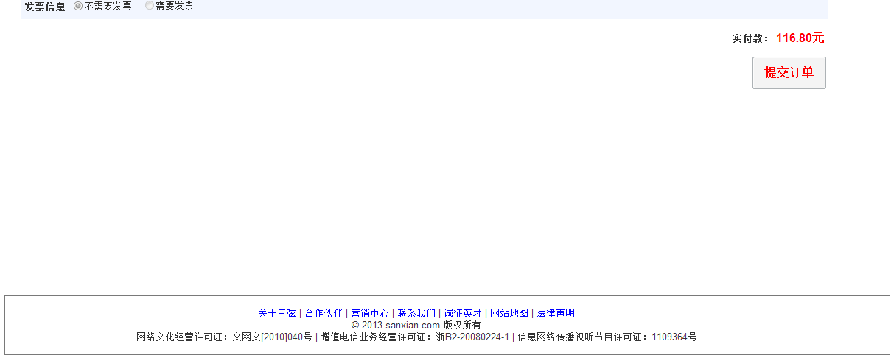

当用户在平台上第一次购买商品或用户个人中心-收货地址管理页面的收货地址为空时，点击商品详情页的直接购买按钮系统跳转到确认订单信息页面，如图上。该页面默认确认收货地址区域可以填写信息，确认收货地址信息下面的订单信息、发票信息和提交按钮默认置灰不可点击。当用户把收货地址信息填写完毕后点击保存按钮，确认收货地址信息下面的订单信息、发票信息和提交按钮启用为可点击。

在页面的右上角显示管理收货地址，字体颜色为蓝色，当用户点击时页面跳转到个人中心-收货地址管理页面。

确认收货地址信息包括选择所在地、街道地址、邮政编码、收货人姓名、电话、手机。

选择所在地：系统提供省、市、区的下拉框选项，属于必填项；如果先选择省，则市下拉框中显示该省包含的对应城市，区下拉框中无内容；若用户没有选择省，则市和区下拉框内无内容；如果用户选择完省，没有选择市，则区域下拉框中无内容；如果用户选择完省和市，则区下拉框中显示相对应的内容。

详细地址：必填项，字数在5-100个字符且仅支持中文、数字和大小写字母，不能是纯数字或纯字母，如果用户填写的是纯数字或纯字母，则系统将输入框标红，在输入框的右边显示提示信息“详细地址不能是纯数字或纯字母，请重新输入”；如果用户没有填写地址或者填写的字数少于5个字符时，系统在输入框的右边显示提示信息“详细地址不能少于5个字符”；如果用户填写的地址多于100个字符时，系统在输入框的右边显示提示信息“详细地址不能多于个字符”，显示的提示信息字体颜色用户红色标示。

邮政编码：必填项，6位数字。如果用户填写的格式不正确，系统将邮政编码输入框标红，在输入框的右边显示提示信息“邮编编码格式不正确，请重新填写”，字体用红色标示。

收货人姓名：必填项，支持2-20个字符。输入框默认显示提示信息：支持2-20个字符。若用户输入的内容少于2个字符时，则系统将输入框标红，在输入框的右边显示提示信息：“收货人姓名不能少于2个字符”；若用户输入的内容是纯数字或纯字母，则系统将输入框标红，在输入框的右边显示提示信息“收货人姓名不能是纯数字或纯字母”，显示的提示信息字体颜色用红色标示。

固定电话：在固定电话的右边默认显示“手机号码和固定电话必须填写其中的一项”，字体颜色用灰色标示。固定电话的格式以xxx-xxxxxxxx-xxxx形式显示，如果用户填写的格式不正确，则系统将固定电话的输入框标红显示提示信息“固定电话格式不正确”，字体颜色用红色标示。如果用户没有填写手机号码也没有填写固定电话，则系统在固定电话的右边显示提示信息“手机号码和固定电话必须填写其中的一项”，字体颜色用红色标示。

手机号码：默认显示提示信息为：“请输入11位手机号码”，如果用户输入的格式不正确，则系统将手机号码输入框标红，在输入框的右边显示提示信息“手机格式不正确，请重新输入”，字体颜色用红色标示。

设为默认：用户勾选设为默认后，用户购买过程中默认选择此送货地址。

用户填写完毕后点击保存按钮，进入到后台判断（后台的判断逻辑按流程图所述）。后台判断通过后，系统将用户填写的收货地址保存到收货地址列表中。如果用户点击返回上一页，系统关闭该页面返回到商品详情页。

该页面逻辑流程图如下：

### 1.1.2 已有收货地址

当用户填写完收货地址点击保存按钮后页面显示如下，或用户的个人中心-收货地址管理页面中已保存有收货地址时用户在商品详情页点击直接购买按钮页面跳转到确认订单信息页面如图下：

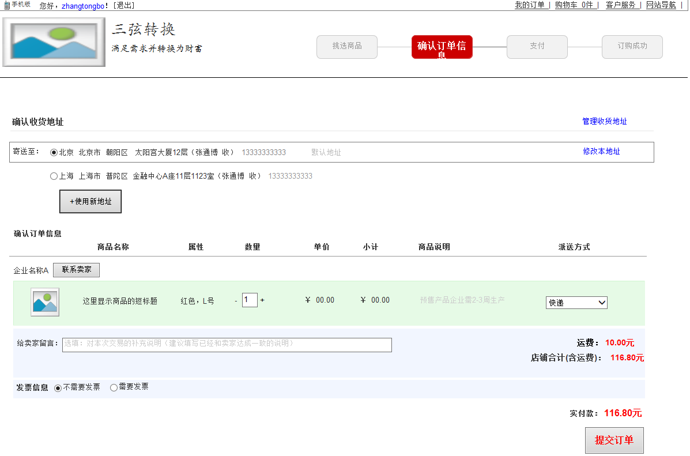

用户点击“管理收货地址”按钮，页面跳转到个人中心--管理收货地址页面。在收货地址列表中，如果收货地址没有一个是默认地址，则系统默认选择第一个是默认地址。当用户将鼠标悬停在收货地址列表中其中一列时，在收货信息的后边显示“设为默认地址”，字体颜色用浅红色标示，当鼠标点击后，在使用新地址按钮的右边显示“默认地址设置成功”，字体用户绿色标示（显示2秒后自动消失），该列收货信息的后面显示信息“默认地址”，字体颜色用灰色标示，同时收货地址管理页面也显示该列收货信息是默认地址。当用户下次在商品详情页点击直接购买进入确认订单信息页面时，系统默认选择该列为收货地址。

在确认收货地址信息的下面是确认订单信息部分，当用户的收货地址部分完成后，确认订单信息部分按钮启用可点击。

订单信息包括商品名称、属性、数量、单价、小计、商品说明、派送方式。

在商品列表的左上角显示的是企业名称和联系卖家按钮。当用点击联系卖家按钮时，系统弹出实时聊天对话框，如图下：

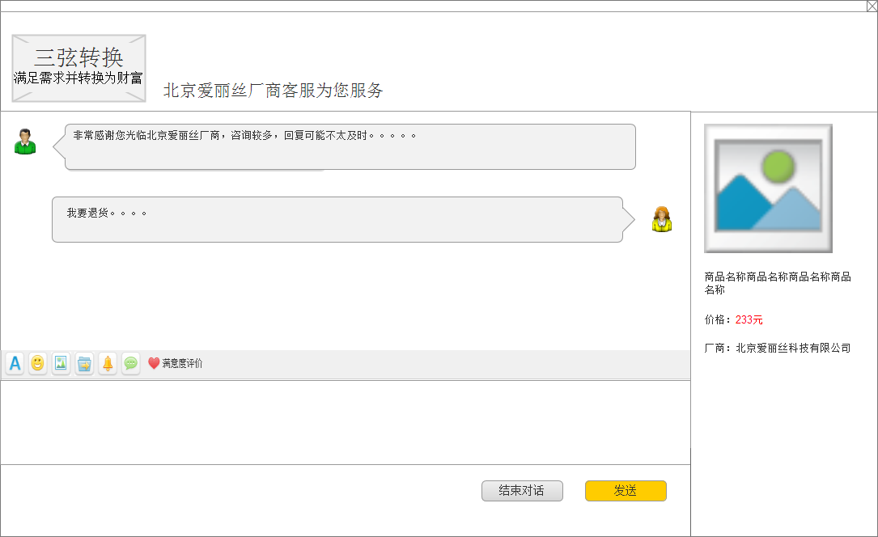

在对话框的左上角显示的是平台logo，在logo的右边显示的是“虚拟公司名称”+客服为您服务，在页面的右侧显示的是商品图片，商品价格和虚拟公司名称，左侧是对话框显示内容和输入框。

当用户打开该对话时，系统后台客服人员自动接入，如果60秒内用户响应，对话框自动断开和平台后台客服的联系。

购买商品数量：在确认订单信息列表中可以修改数量（数量根据卖家设定的库存数量而定），当数量大于卖家设定的数量时，系统将数量的输入框标红，在输入框的下面显示“只能购买xx件”，字体颜色用红色标示。

派送方式：如果派送方式是卖家包邮，则用户不能点击，下拉框显示内容为“快递包邮”；如果派送方式是卖家不包邮，则下拉框可以点击，下拉框内容显示和卖家在后台设置快递运费保持一致。

给卖家留言：非必填项，字符在0-50个之间，给卖家留言输入框默认显示“选填：对本次交易的补充说明（建议填写已经和卖家达成一致的说明）”，字体颜色用灰色标示。如果用户点击输入框框，输入框中的默认字体消失，如果用户在该输入框中没有输入框任何信息，当鼠标离开时，输入框中仍显示默认信息。

发票信息：系统默认把发票信息选择为不需要发票，当用户点击需要发票时，页面显示如下：

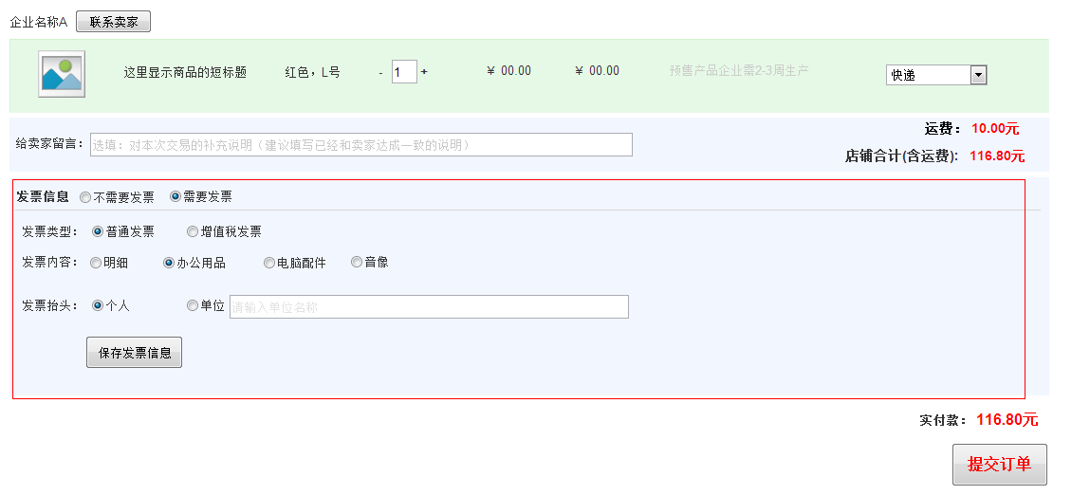

发票类型系统默认选择普通发票，用户也可以点击增值税发票；发票内容系统默认选择办公用品，用户也可以选择明细、电脑配件或音像；发票抬头系统默认选择个人，用户也可以选择单位，在单位的右边是单位名称输入框，输入框默认显示内容“请输入单位名称”，字体颜色用灰色标示，当鼠标点击输入框时显示信息自动消失。

当用户点击保存发票信息按钮，系统前台判断单位名称是否填写，如果没有填写系统将单位名称输入框标红，在输入框的右边显示提示信息“请填写单位名称”，字体颜色用红色标示。

当单位名称已填写，发票信息保存成功时显示页面如下：

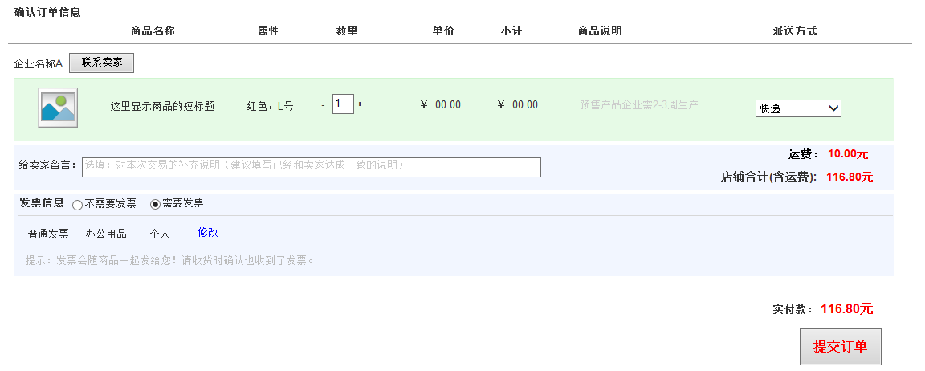

用户可以点击“修改”按钮对已保存的发票信息进行修改。当用户点击修改按钮，页面显示方式如图下：

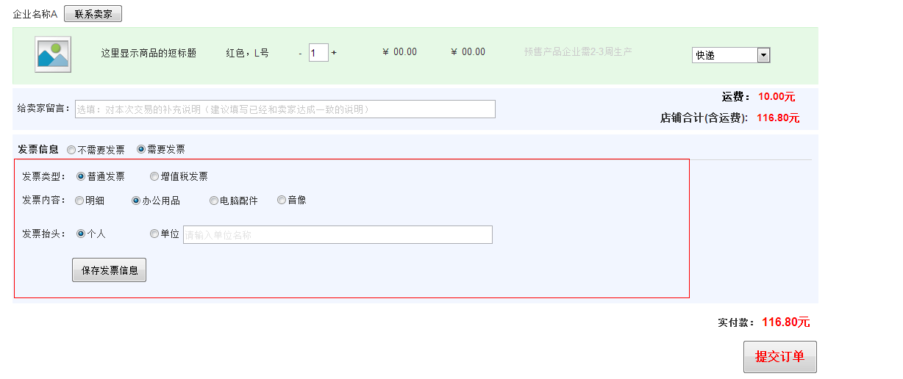

发票类型、发票内容、发票抬头判断方式和用户首次选择需要发票时一致。

如果卖家不提供发票，在发票信息部分显示内容如图下：

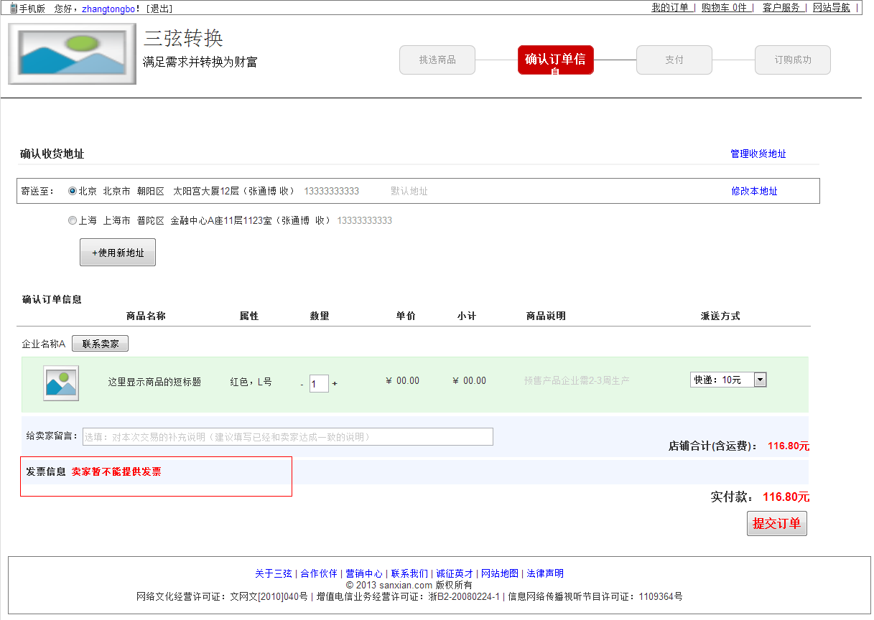

当用户已经确认收货地址、订单信息后点击提交订单按钮，系统跳转到支付页面。

该页面逻辑流程图如下：

#### 1.1.2.1 修改本地址

用户也可以对选择的收货地址进行修改，点击“修改本地址”按钮后，弹出修改地址框，如图下：

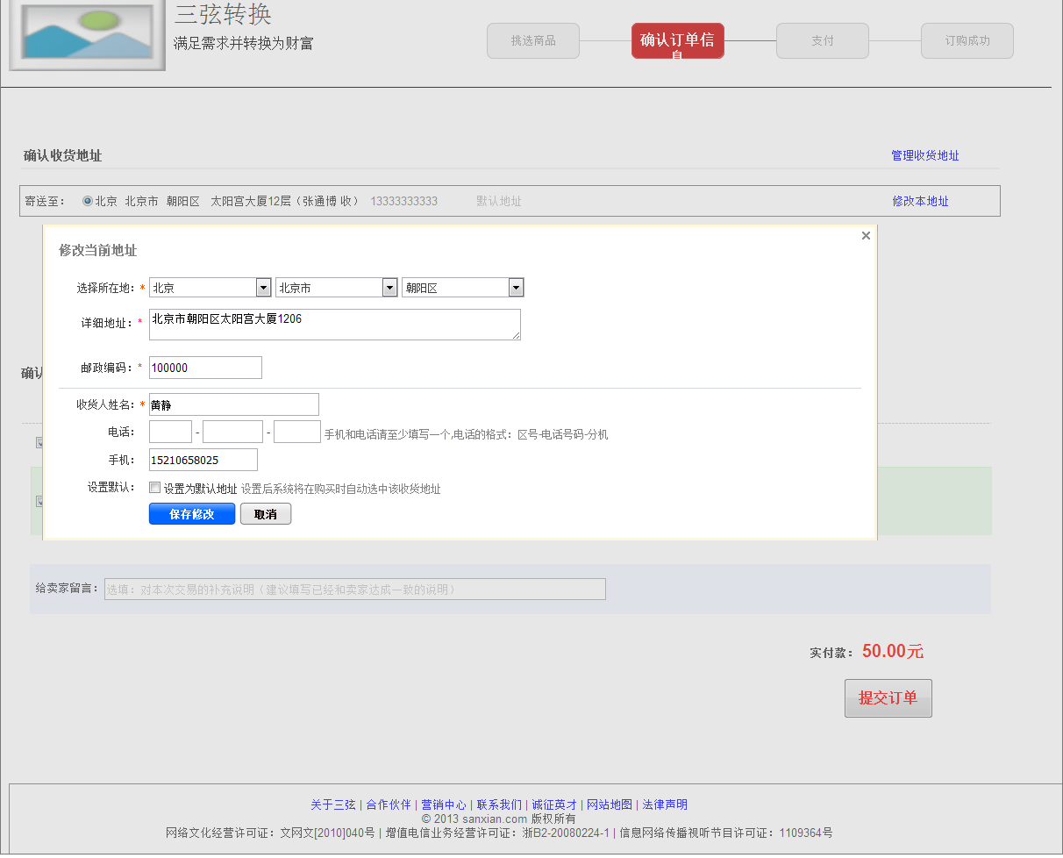

当前地址信息均显示在输入框中，用户可当前地址信息进行编辑。编辑完成后，点击“保存修改”按钮，则当前地址变为修改后的地址，同时个人中心-收货地址管理页面中的收货地址也做相应的修改。如果用户点击取消按钮该浮出修改框消失。

在修改当前地址信息中，选择所在地、详细地址、邮政编码、收人姓名、电话、手机和设置默认的判断方式见填写收货地址部分。

#### 1.1.2.2 添加新收货地址

若用户需要使用新收货地址，可以点击“+使用新地址”按钮，则页面上方浮出添加新收货地址框，如图下：

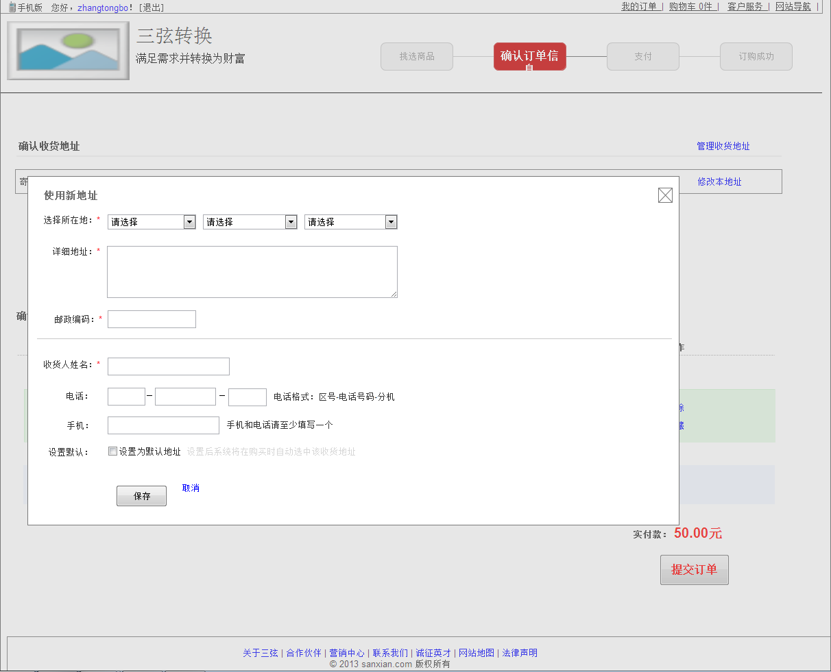

弹出的浮出框中带“*”号的内容为必填项，其中手机和电话必须选填一项。当用户点击“保存”按钮时系统将新的收货地址保存在收货地址列表中，并且在个人中心-收货地址管理页面也保存此收货地址。点击“取消”按钮此浮出框关闭。

在添加新收货地址信息中，选择所在地、详细地址、邮政编码、收人姓名、电话、手机和设置默认的判断方式见填写收货地址部分。

## 购物车

### 购物车

用户点击购物车，若购物车中没有商品，则页面显示如下：

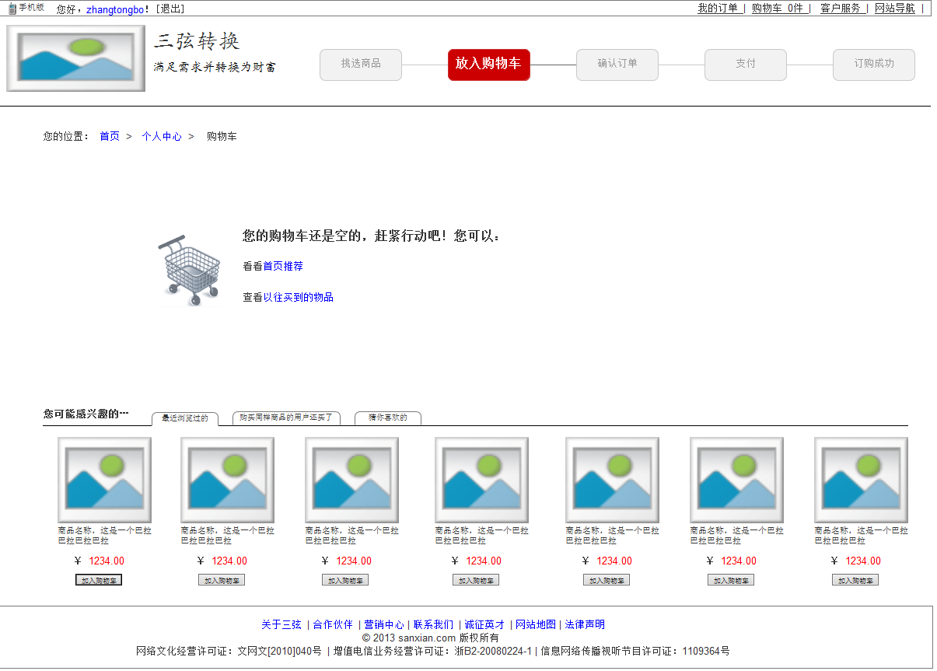

用户点击“首页推荐”则进入到三弦平台首页，用户点击“以往买到的物品”，则进入到“我的订单”页面。

当用户在未登录平台的情况下，点击商品详情页“放入购物车”按钮，则在“放入购物车”按钮下方浮出加入购物车成功提示框。提示框如图下：

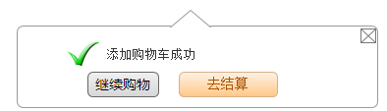如果用户点击继续购物按钮该提示框消失，如果用户点击去结算按钮，页面跳转到用户登录页面，如果用户点击提示框右上角关闭按钮则提示框关闭。

当用户在登录平台的情况下，点击商品详情页“放入购物车”按钮，则在“放入购物车”按钮下方浮出加入购物车成功提示框。提示框如图上，如果用户点击继续购物按钮该提示框消失，如果用户点击去结算按钮，页面跳转到购物车页面，如果用户点击提示框右上角关闭按钮则提示框关闭。

当购物车内有商品，用户点击页面顶部的购物车时，页面跳转到购物车页面，如图下：

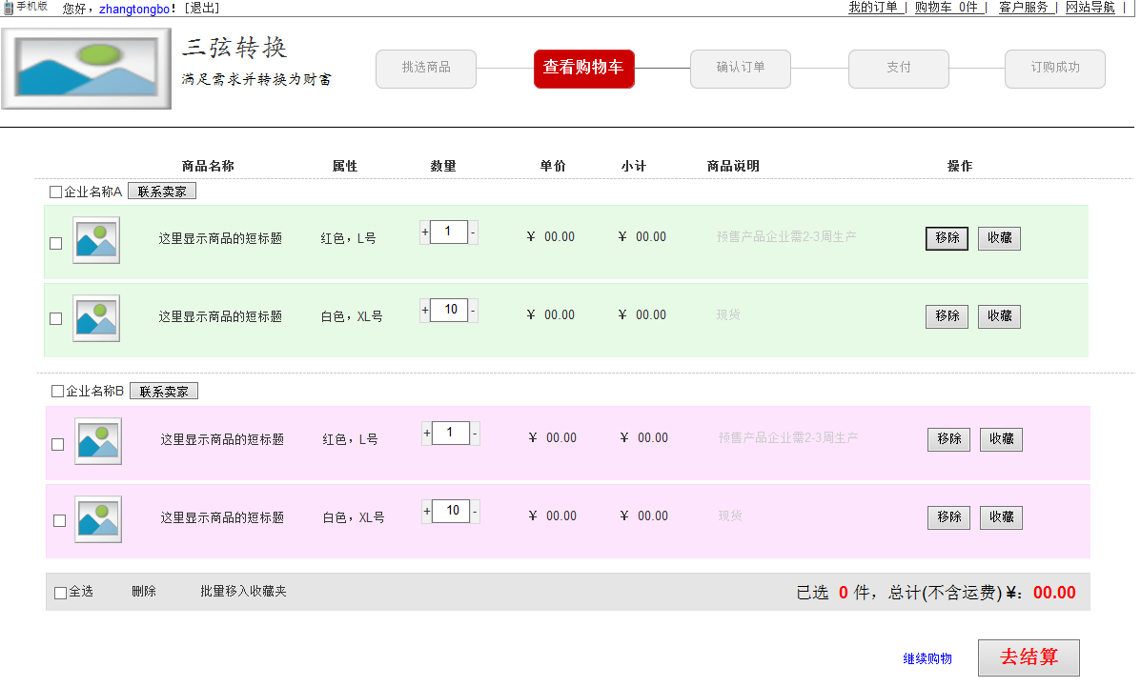

购物车中物品列表包含字段：商品名称、属性、数量、单价、小计、商品说明、操作。其中操作分移除和收藏。用户点击移除，系统弹出删除商品对话框。如图下：

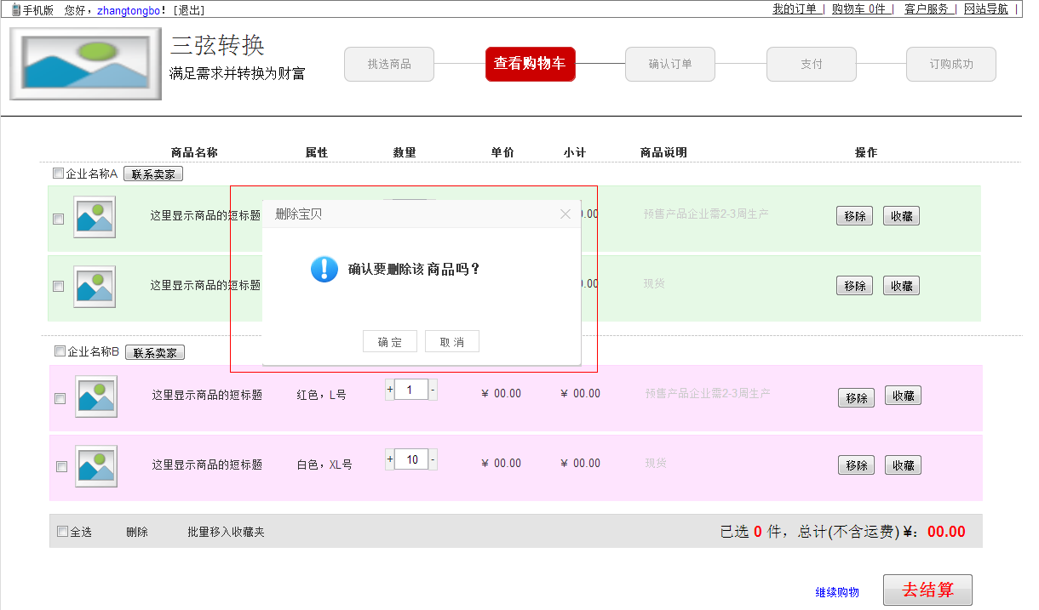

当用户点击确认按钮时，系统将该商品从列表中移除，当用户点击取消按钮或页面右上角的关闭按钮时，该弹出框消失。

用户点击收藏，则把对应的商品收藏到“个人中心-我的收藏”中。在商品列表的左上角显示的是企业名称和“联系卖家”按钮。用户可以通过点击“联系卖家”按钮后系统弹出实时聊天对话框，对话框显示方式见已有收货地址部分。

用户可以勾选单个商品去结算，也可以勾选多个或全部商品批量去结算。当用户调整单个商品的购买数量时判断方式见已有收货地址部分。

去结算：如果用户一个商品也没有勾选，则去结算按钮置灰不可点，当用户选择至少一个商品时，去结算按钮为可点击，如果点击则页面跳转至确认订单页面。如果用户点击去结算按钮旁的“继续购物”按钮则在新窗口打开三弦平台-商品模块首页。在确认订单模块下方放置商品推荐，分别是：最近浏览过的，购买同样商品的用户还购买了，猜你喜欢的。

### 确认订单信息

用户在购物车页面点击“去结算”按钮，系统将用户选择的商品显示在确认订单信息页面，如图下：

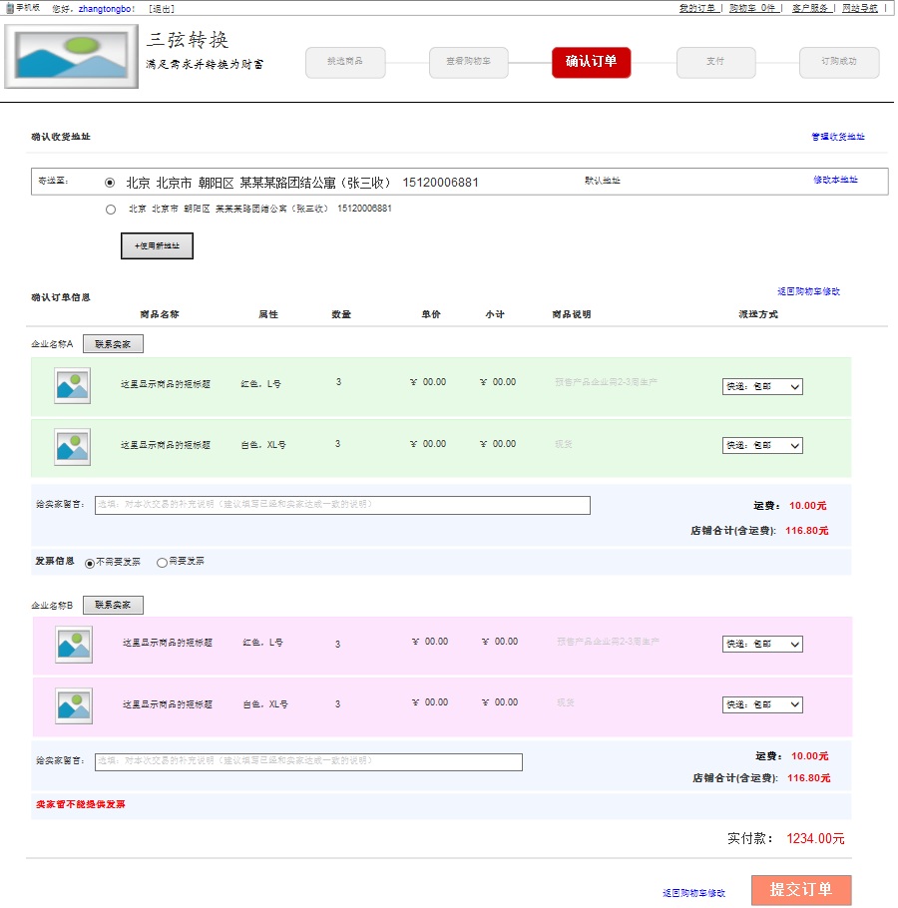

确认收货地址：该部分和已有收货地址部分保持一致。详见已有收货地址1.1.2。

用户可以点击“返回购物车修改”按钮，则系统跳转到购物车页面，并且购物车页面显示用户已保存的信息。

派送方式、联系卖家、发票信息和已有收货地址保持一致。详见已有收货地址1.1.2。

当用户点击“提交订单”按钮，则系统跳转到支付页面。

上述逻辑判断流程图所示：

## 支付

无论用户是通过直接购买还是通过购物车购买商品，当点击“提交订单”按钮时，系统判断用户的平台账户余额是否足够支付商品。如果足够支付则页面跳转到余额充足页面，如果账户余额不够支付商品，页面跳转到余额不足页面。

### 余额充足

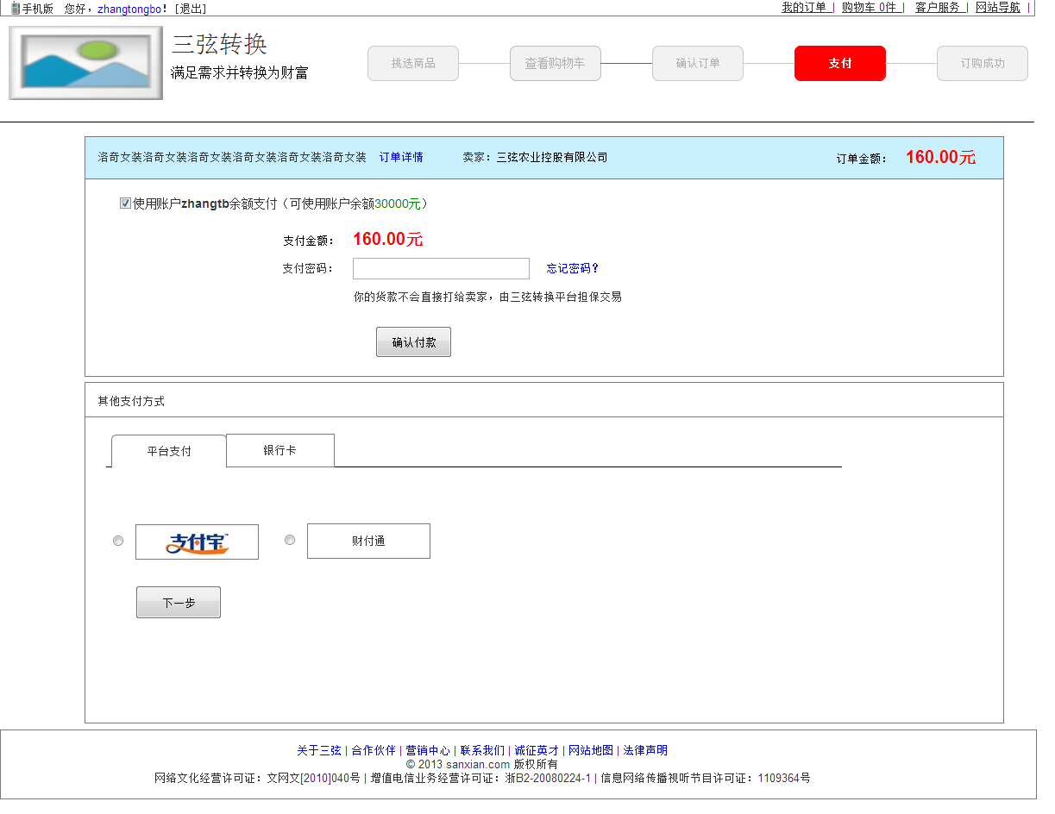

在页面的最上面显示的是商品名称、卖家和订单金额。当用户点击订单详情时，页面跳转到订单详情页面。如图下：

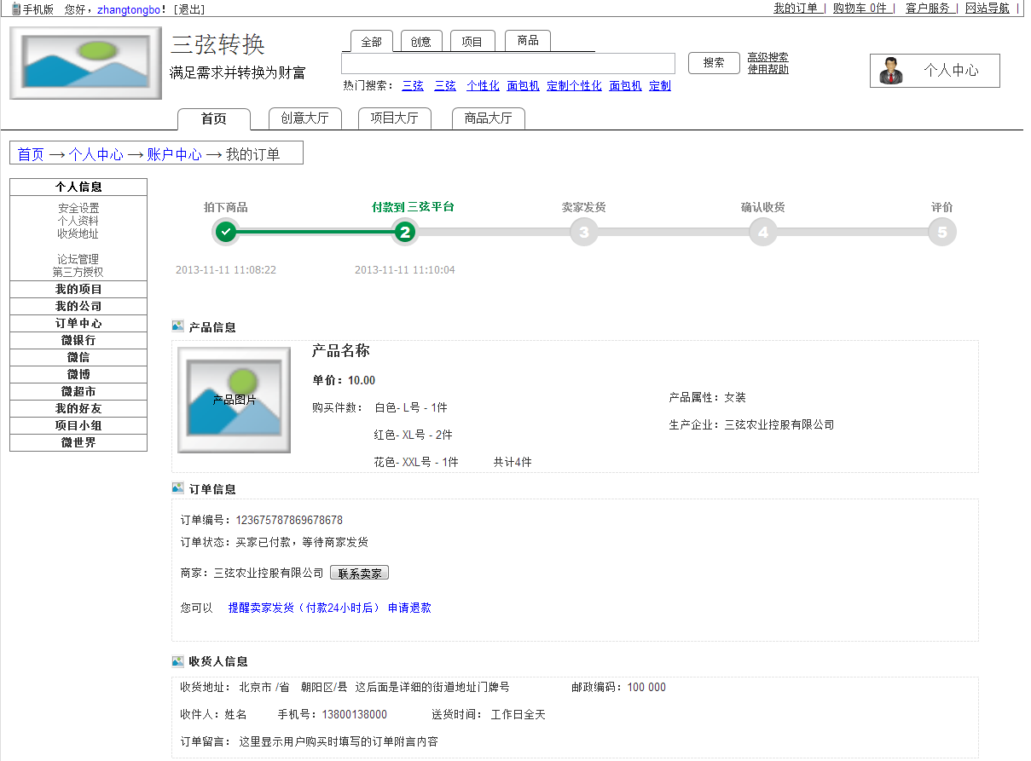

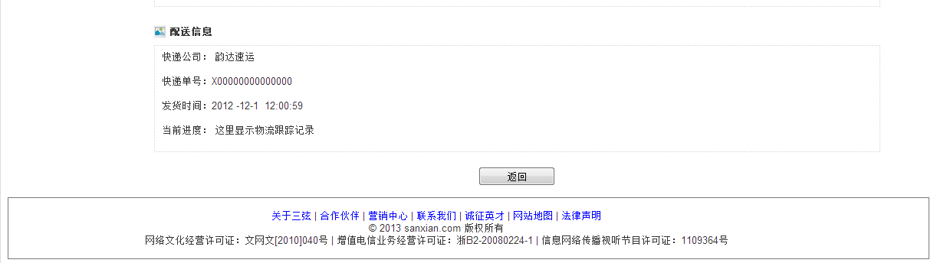

三弦转换平台有三种支付方式：账户余额、第三方支付平台和网银。根据具体情况用户可以选择其中一种方式支付。

#### 1.3.1.1 账户余额支付：

系统默认勾选账户余额支付并显示目前账户余额，用户可以取消账户余额支付。用户输入支付密码，点击确认付款按钮时，系统后台判断支付密码是否正确，如果支付密码不正确，系统将支付密码输入框标红，在输入框的下面显示提示信息“支付密码不正确，请重新输入”，字体颜色用红色标示。用户可以点击忘记密码，则页面跳转到支付密码找回页面。

如果支付密码正确，页面跳转到支付成功页面，如图下：

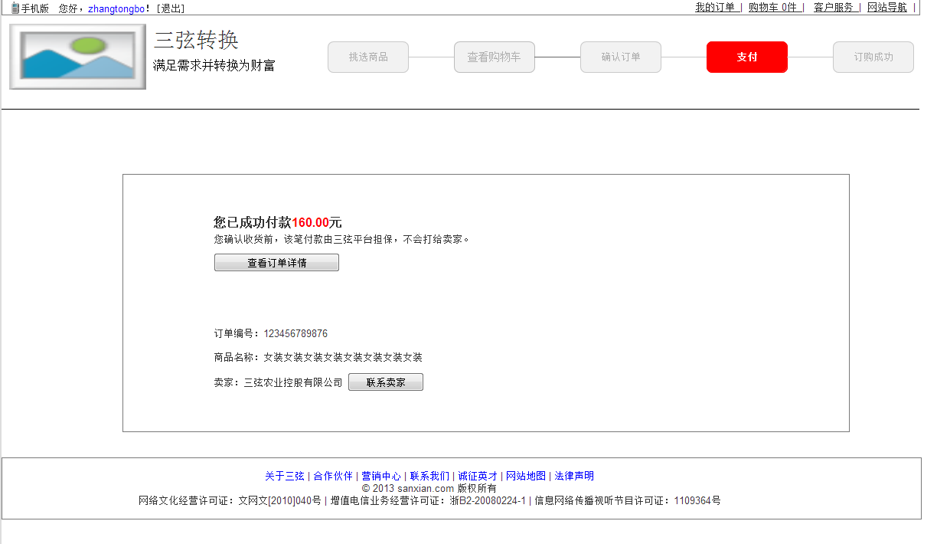

#### 1.3.1.2 第三方平台支付：

平台支付目前包括支付宝和财付通，系统默认第三方支付平台的支付宝为选择状态，当用户选择其中一个支付平台后点击下一步按钮页面跳转到第三方平台支付页面，如图下：

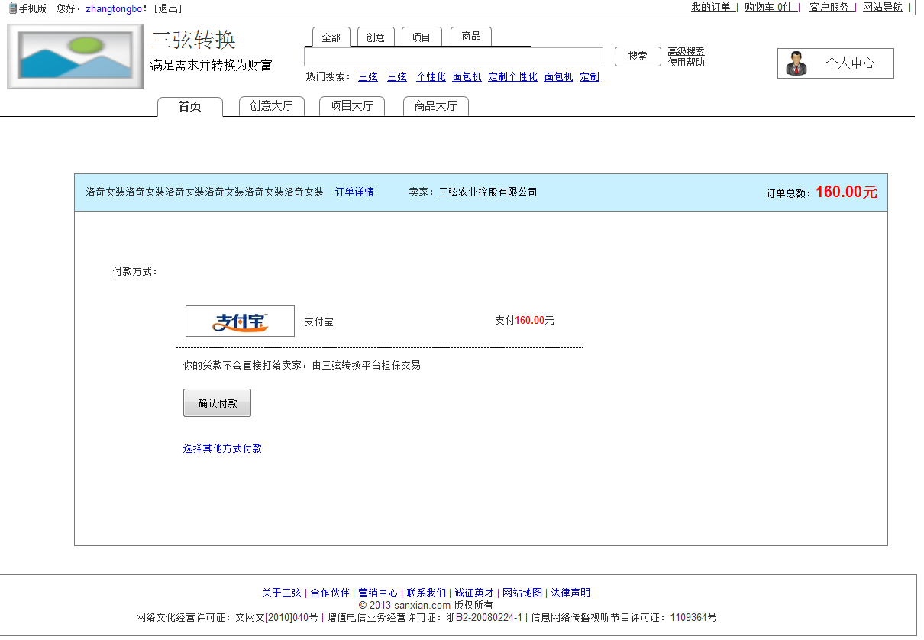

在该页面用户如果想通过其他方式支付，可以点击确认付款按钮下面的选择其他付款方式，则页面跳转到余额充足页面。当用户点击确认付款按钮后，系统打开支付宝付款新页面。同时本页面上面浮出对话框，如图下：

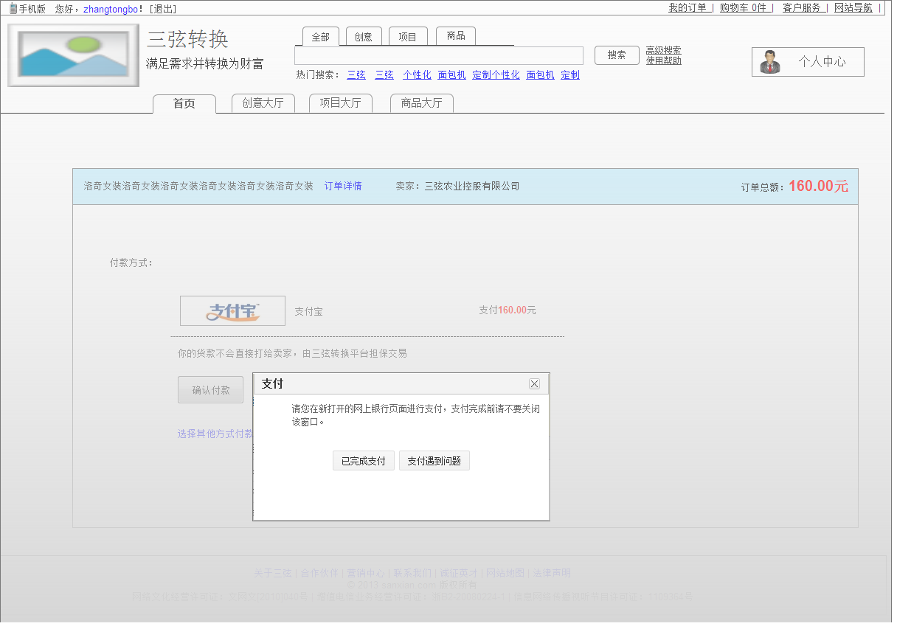

如果用户点击已完成支付则系统后台判断支付是否已经成功，如果成功页面跳转到支付成功页面，如果失败页面跳转到支付失败页面；如果用户点击支付遇到问题，则系统后台判断支付是否已经成功，如果成功页面跳转到支付成功页面，如果失败页面跳转到支付失败页面；如果用户点击浮出框右上角的关闭按钮，则系统后台判断支付是否已经成功，如果成功页面跳转到支付成功页面，如果失败页面跳转到支付失败页面。

支付成功页面：

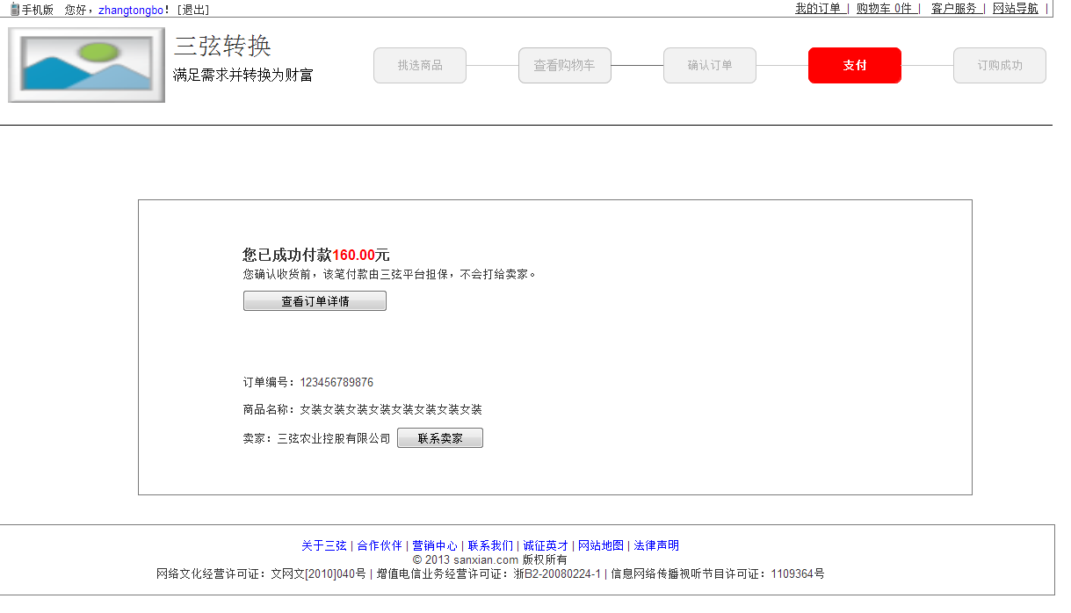

在支付成功页面，用户可以点击查看订单详情，则页面跳转到订单详情页面，用户也可以点击联系卖家，页面弹出实时聊天对话框。实时聊天对话框显示方式见已有收货地址1.1.2。

支付失败页面：

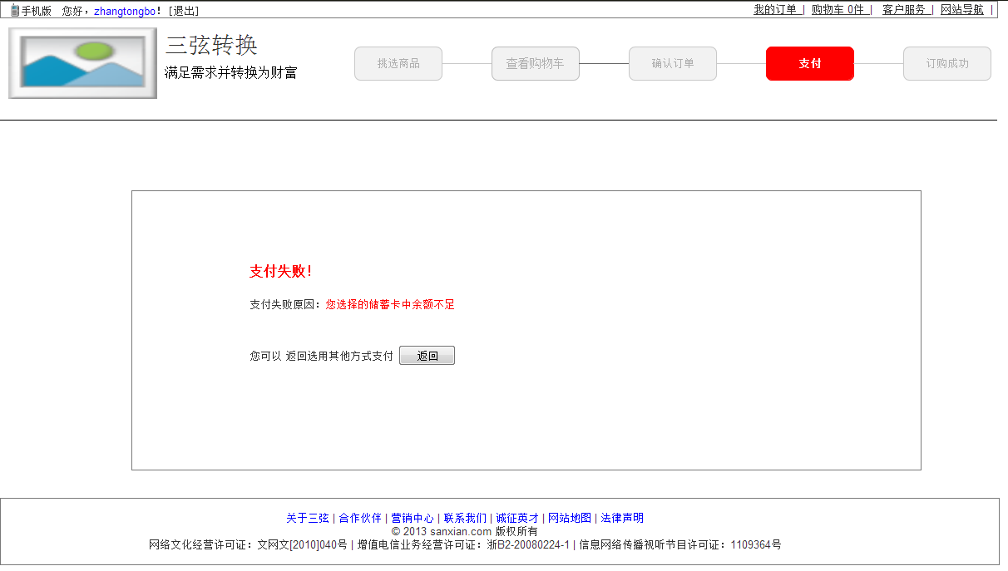

在支付失败页面的中间显示的支付失败的原因。失败原因根据用户失败的不同情况显示不同的内容。用户还可以选择返回按钮，则页面跳转到余额充足页面。

#### 1.3.1.3网银支付：

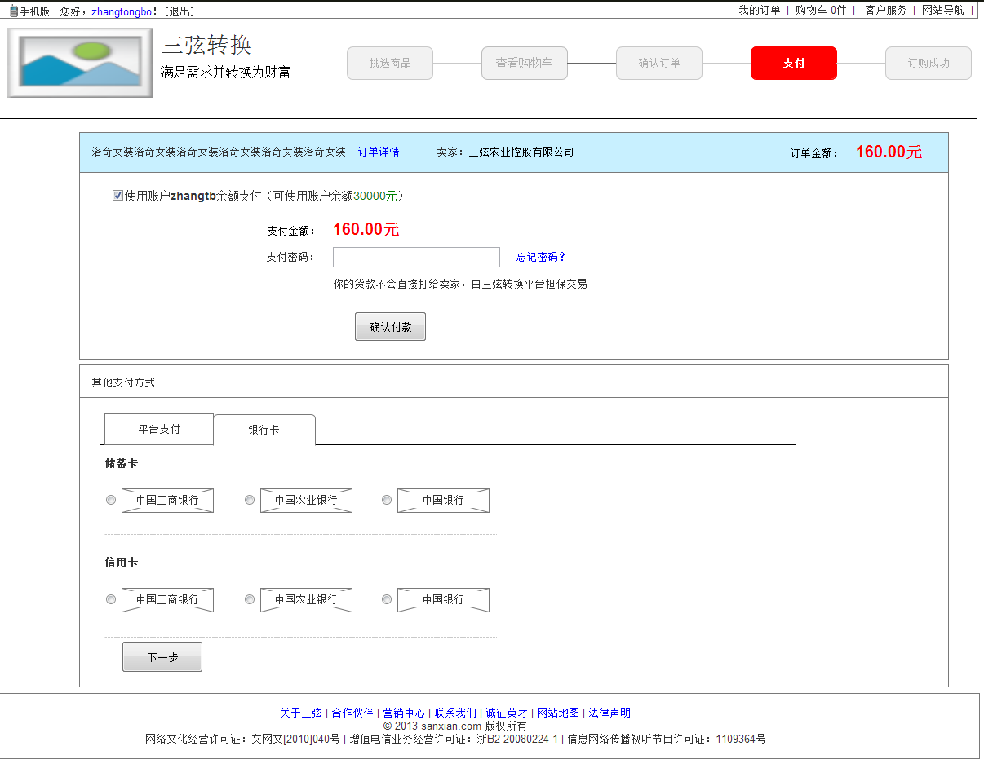

当用户在余额充足页面点击银行卡标签时，显示页面如图上。

用户可以选择储蓄卡或信用卡进行支付，当用选择其中一个银行后点击下一步按钮，页面跳转到网银支付确认页面，如图下：

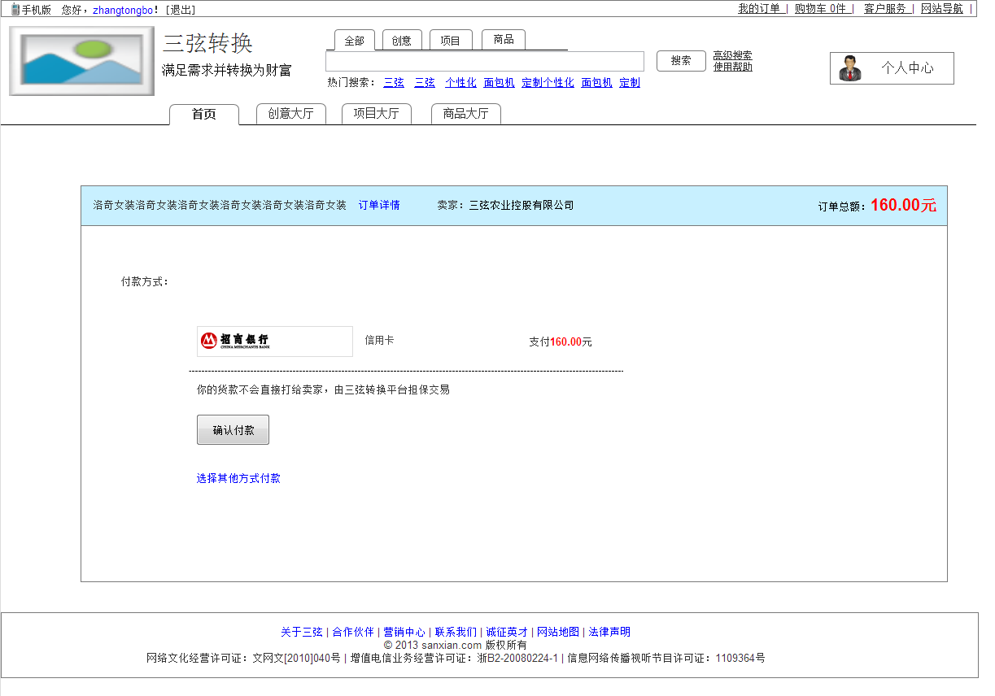

在该页面用户如果想通过其他方式支付，可以点击确认付款按钮下面的选择其他付款方式，则页面跳转到余额充足页面。当用户点击确认付款按钮后，系统打开支付宝付款新页面。同时本页面上面浮出对话框，如图下：

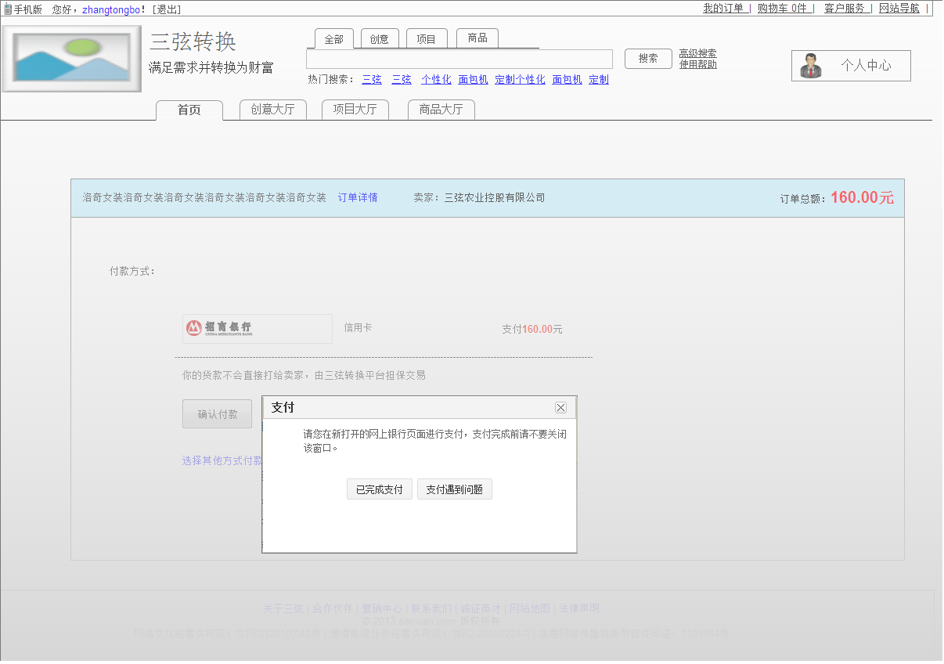

如果用户点击已完成支付则系统后台判断支付是否已经成功，如果成功页面跳转到支付成功页面，如果失败页面跳转到支付失败页面；如果用户点击支付遇到问题，则系统后台判断支付是否已经成功，如果成功页面跳转到支付成功页面，如果失败页面跳转到支付失败页面；如果用户点击浮出框右上角的关闭按钮，则系统后台判断支付是否已经成功，如果成功页面跳转到支付成功页面，如果失败页面跳转到支付失败页面。支付成功页面和支付失败见第三方支付1.3.1.2。

### 余额不足

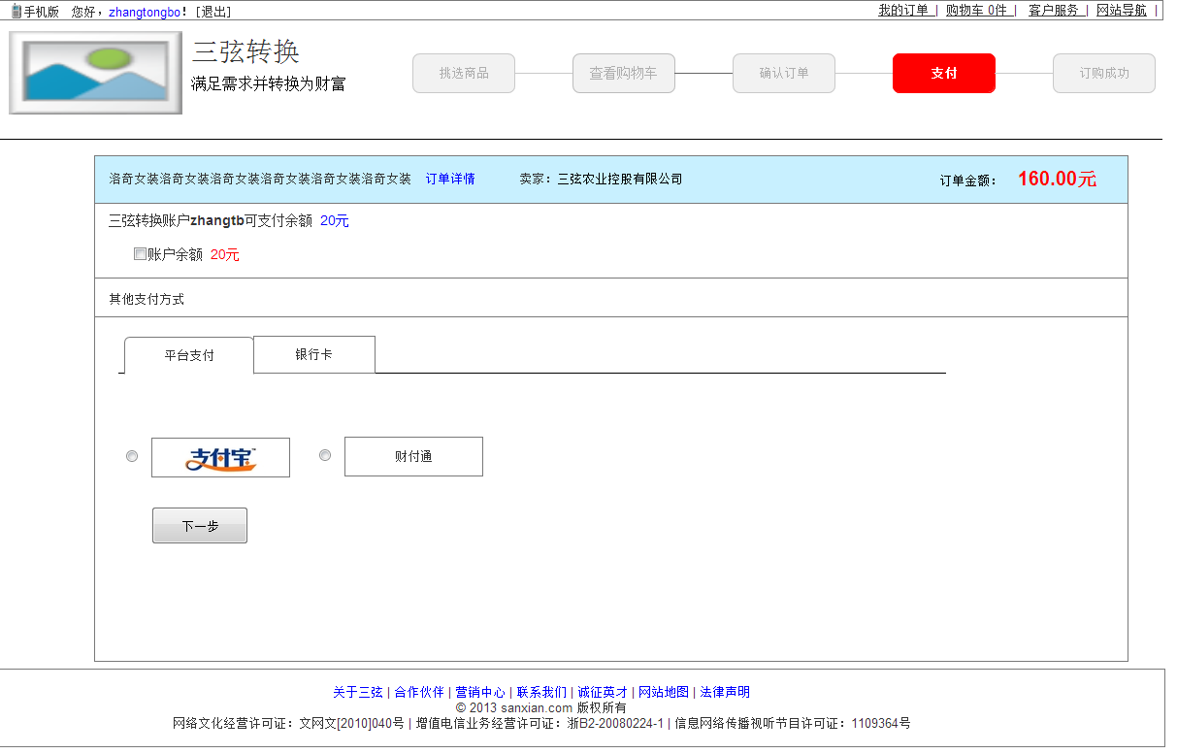

在页面的最上面显示的是商品名称、卖家和订单金额。当用户点击订单详情时，页面跳转到订单详情页面。

系统默认不勾选三弦转换账户，显示目前平台账户余额。用户可以通过勾选账户余额支付一部分资金，然后现在第三方平台支付或者网银支付支付另一部分金额，可以选择不勾选账户余额，直接通过第三方平台或者网银完成支付。

当用户勾选余额时，选择下面一种支付方式点击下一步按钮，页面跳转到新页面，如图下：

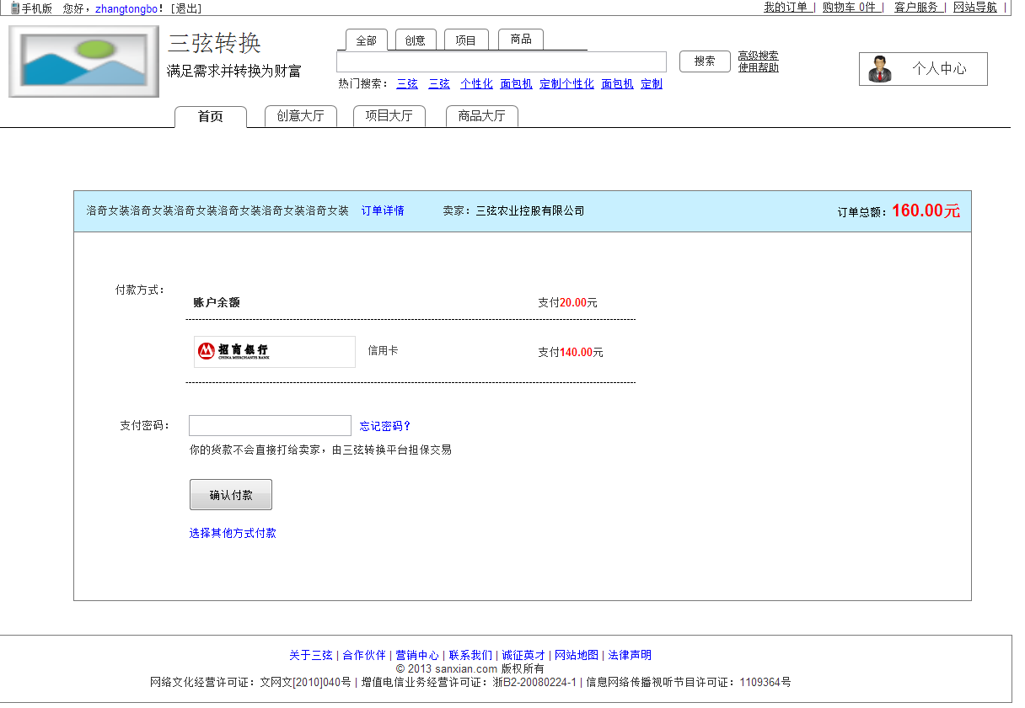

用户填写支付密码，点击确认付款按钮时，系统后台判断支付密码是否正确，如果支付密码不正确，系统将支付密码输入框标红，在输入框的下面显示提示信息“支付密码不正确，请重新输入”，字体颜色用红色标示。用户可以点击忘记密码，则页面跳转到支付密码找回页面。如果支付正确，系统在新页面打开三方支付页面或网银页面，同时本页显示如图下:

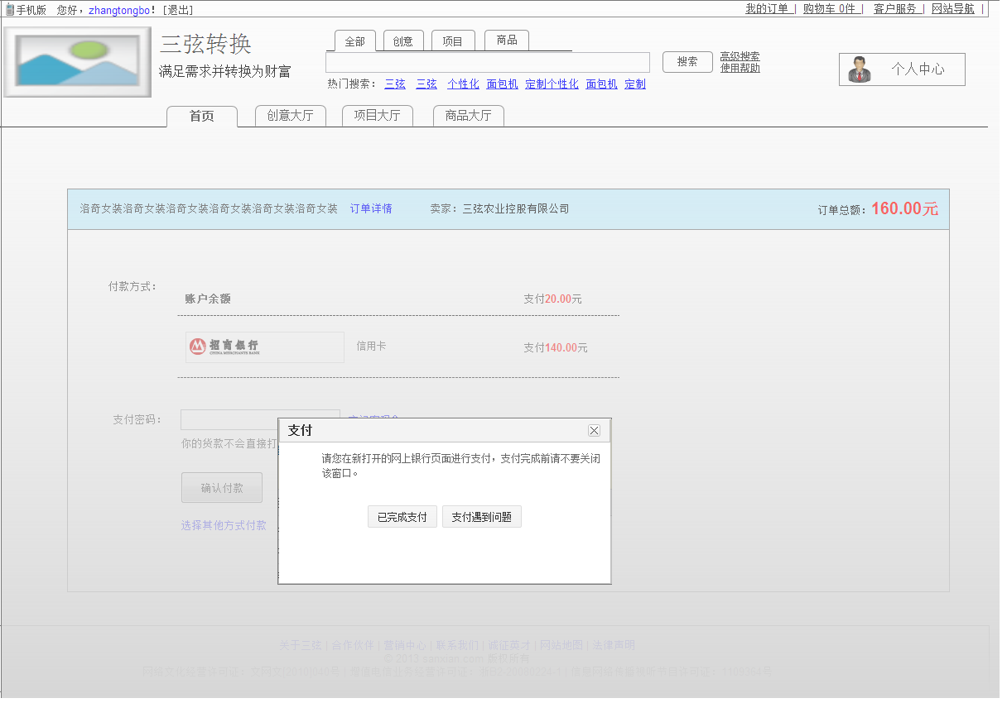

如果用户点击已完成支付则系统后台判断支付是否已经成功，如果成功页面跳转到支付成功页面，如果失败页面跳转到支付失败页面；如果用户点击支付遇到问题，则系统后台判断支付是否已经成功，如果成功页面跳转到支付成功页面，如果失败页面跳转到支付失败页面；如果用户点击浮出框右上角的关闭按钮，则系统后台判断支付是否已经成功，如果成功页面跳转到支付成功页面，如果失败页面跳转到支付失败页面。支付成功页面和支付失败见第三方支付1.3.1.2。

如果用户直接通过第三方平台支付或者网银支付，页面显示及判断方式和余额充足中1.3.1.2第三方平台支付或1.3.1.3网银支付保持一致。

上述逻辑判断流程如下所示：

## 我的订单

### 我的订单

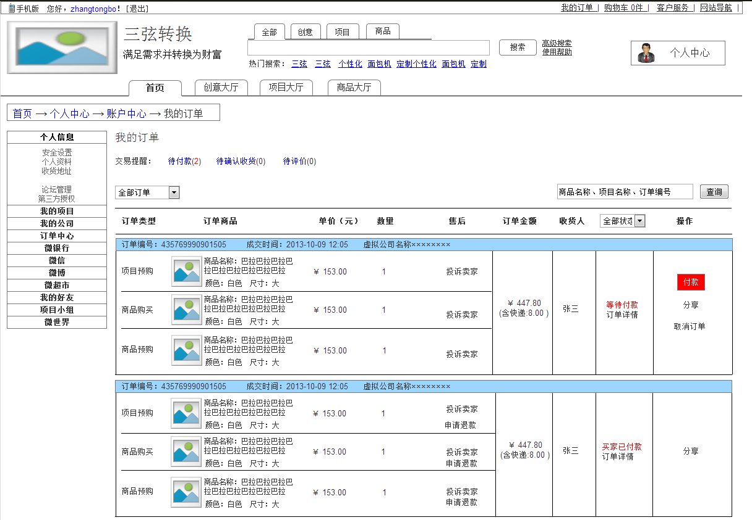

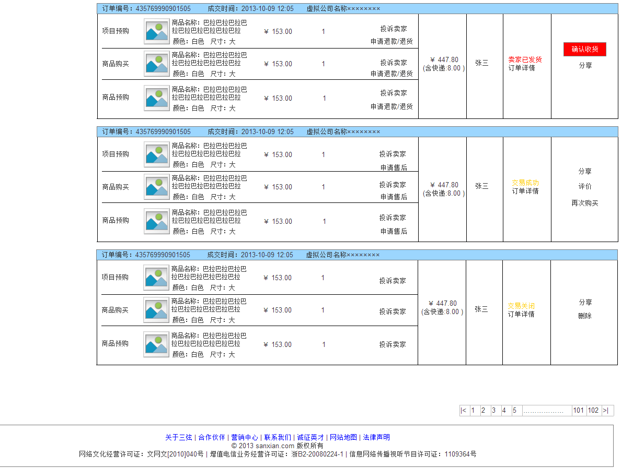

用户在“我的订单”页面可以查看所有订单。

交易提醒有待付款、待确认收货以及待评价三种交易提醒，实际上是根据这三种交易状态对订单列表的一种筛选。比如用户点击待付款，则订单列表中只显示出待付款的订单列表。

用户可以选择查看全部订单、商品订单和项目订单。用户也可根据商品名称、项目名称、订单编号查询订单。

订单列表包含字段：订单类型、订单商品、单价、数量、售后、订单金额、收货人、状态、操作。其中订单状态包括：等待付款、买家已付款、卖家已发货、交易成功、交易关闭。每个订单都有一个订单编号、成交时间、虚拟公司名称。

订单金额中包含运费；维权字段中包括投诉卖家。用户点击退款则进入到退款页面，用户点击退货则进入到退货页面；订单状态一列中显示订单的状态和订单详情按钮，用户点击“订单详情”按钮则跳转至订单详情页面，如下图所示：





订单状态与收货、操作对应的状态如下：

|  |  |  |  |  |
| --- | --- | --- | --- | --- |
| 订单状态 | 操作 | 操作后 | 售后状态 | 操作后售后状态 |
| 等待付款 | 付款 | 买家已付款等待卖家发货 | 投诉卖家 | 订单进行中，不能发起投诉 |
| 分享 | 分享成功 |
| 取消订单 | 交易关闭 |
| 买家已付款(卖家未发货) | 分享 | 分享成功 | 投诉卖家 | 订单进行中，不能发起投诉 |
| 申请退款 | 退款中->卖家处理该订单->退款成功/退款被拒绝—>申请平台客服介入 |
| 卖家已发货 | 确认收货 | 交易成功 | 投诉卖家 | 同上 |
| 分享 | 分享成功 | 申请退款/退货 | 退款中->卖家处理该订单->退款成功/退款被卖家拒绝—>申请平台客服介入 |
| 退货中->卖家处理该订单->退货成功/退货被卖家拒绝—>申请平台客服介入 |
| 交易成功 | 分享 | 分享成功 | 投诉卖家  申请售后 | 同上 |
| 评价 | 查看评价 |
| 再次购买 | 页面跳转到确认订单页面 |
| 交易关闭 | 分享 | 分享成功 | 投诉卖家 | 客户审核中->审核通过/审核未通过->投诉成功/投诉失败 |
| 删除 | 订单从列表删除 |

关于订单的时间节点设置如下：

买家拍下商品没有付款，系统会在3天超时关闭

如果买家拍下商品后，卖家一直不发货，买家可以发起退款申请，如果48小时内卖家没有处理，则系统超时自动退款给买家。

卖家可以延长确认收货时间：3、5、7、10天 延长次数：不限

卖家发布商品时可以设置发货时间：12小时、1天、3天、5天、7天、15天、30天、45天

如果卖家已经发货，买家没有确认收货：

1.如果卖家发的是一般快递，10天如果买家没有处理，系统超时打款给卖家。

3.如果卖家发的是平邮，30天如果买家没有处理，系统超时打款给卖家

买家可以延长确认收货时间：3天（延长前提是在确认收货还有3天时） 延长次数：1次

交易成功后的0-15天，买家可以发起申请售后

交易关闭后的0-15天，买家可以向卖家发起投诉

买家已收到东西后申请退款/退货，如果卖家5天没没有处理，则系统超时自动退款给买家。

如果卖家同意申请退款/退货，买家7天没有填写物流单号，则系统超时申请退款/退货关闭。

如果买家已经填写物流单号，则卖家在10天内没有处理，则系统超时自动退款给买家。

操作：如交易状态是等待付款，则可执行操作为：付款、分享；如交易状态是用户已付款（卖家未发货），则可执行操作为：分享；如交易状态为卖家已发货，则可执行操作为：确认收货、分享；如交易状态为交易成功，则可执行操作为：分享、评价、再次购买；如交易状态是交易关闭，则可执行操作为：分享和删除。

付款：用户点击操作中的付款，系统判断订单状态是否为等待付款，如果是则系统判断用户的平台账户余额是否足够支付商品，如果足够支付则页面跳转到余额充足页面，如果账户余额不够支付商品，页面跳转到余额不足页面；如果不是则系统跳转到支付出错页面。

再次购买：用户点击操作中的再次购买，则进入到对应的商品详情页；取消订单：用户点击操作中的取消订单，则页面弹出取消订单对话框，如图下：

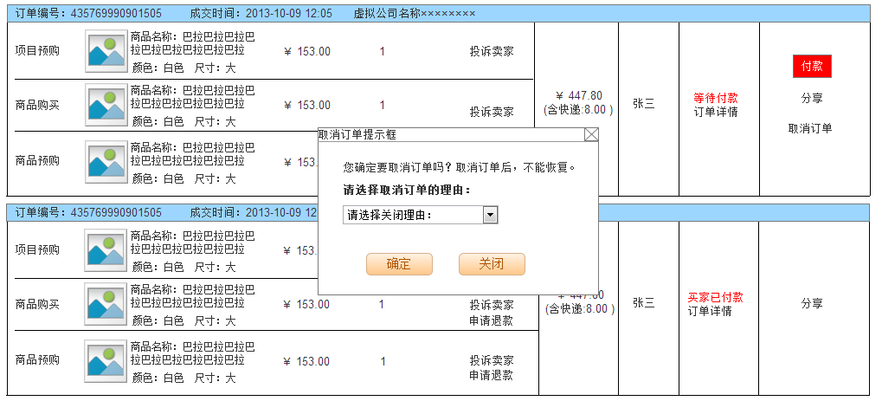

取消订单理由包括：1.我不想买了，2.信息填写错误，重新拍，3.卖家缺货，4.同城见面交易，5.其他原因。

确认收货：用户在收到商品后，点击确认收货，系统判断订单状态是否为卖家已发货状态，如果是则页面跳转到确认收货页面，如果不是则页面跳转到确认收货出错页面。

评价：用户点击评价，系统判断订单状态是否未评价状态，如果是则在新窗口打开商品评价页面；如果不是页面跳转到评价出错页面。

分享：用户点击分享，则弹出分享框，用户选择其中一个平台后，页面跳转到平台分享页面，用户点击分享按钮，弹出浮出分享框，如图下：

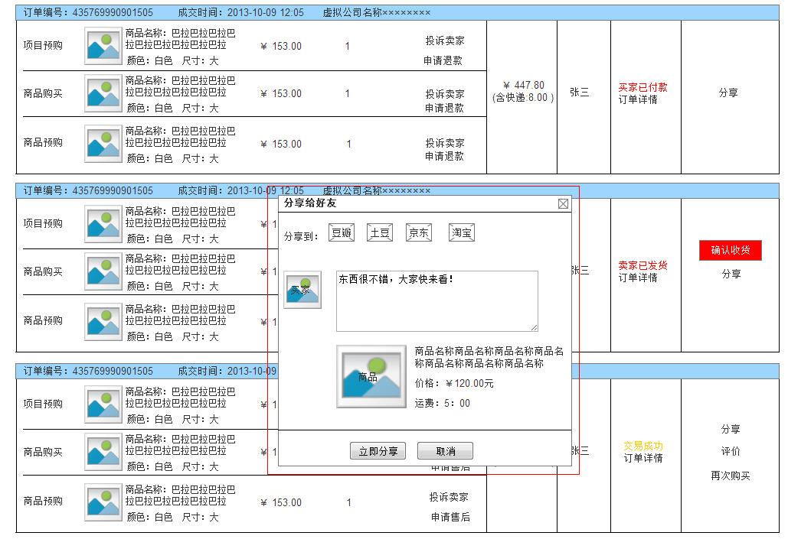

如果分享平台图标已经和账户绑定，则图标正常显示，如果分享平台图标没有和账户绑定，则图标置灰不可点击。当图标正常显示时，鼠标点击图标，则图标置灰不可点，同时当鼠标悬停在图标上方时显示“点击图标，开启或关闭同步分享”。如果分享平台图标没有绑定账户，当鼠标放到图标上方时显示“该账户未绑定该平台，请点击”，鼠标点击图标弹出第三方授权窗口，以点击开心网为例，如图下：

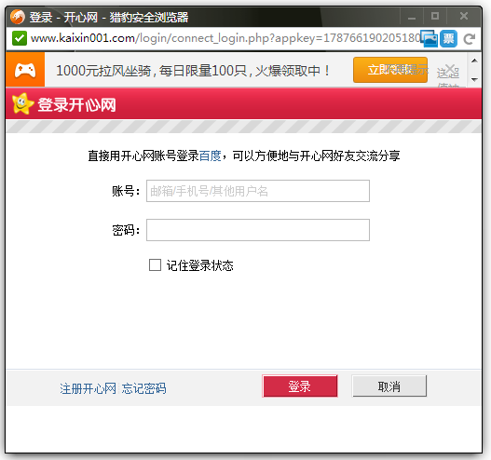当授权成功后图标显示正常。

### 1.4.2 订单详情





### 确认收货

用户在“我的订单”中点击“确认收货”按钮后，进入到确认收货页面。如图下：

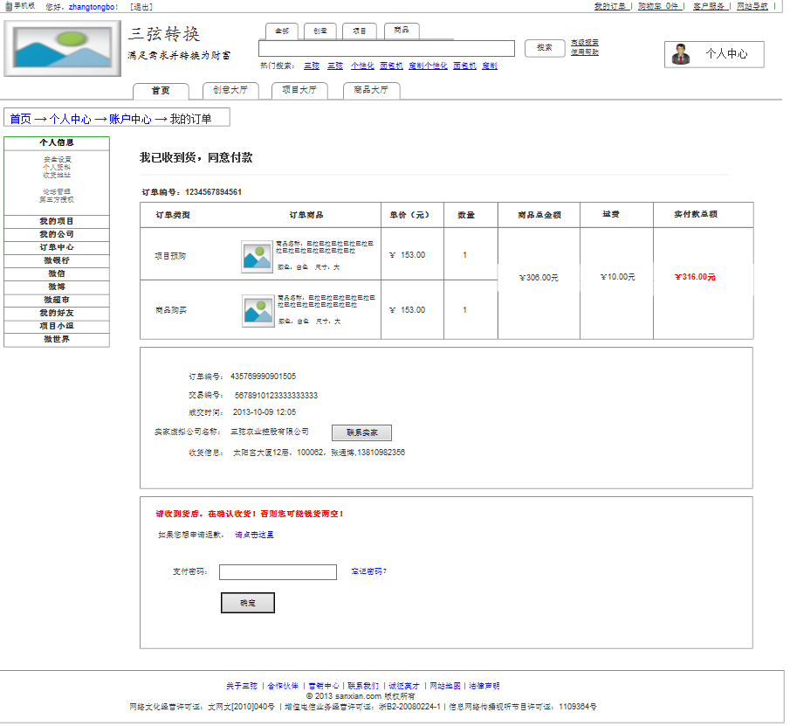

用户输入支付支付密码，点击“确认收货”按钮，则进入到收货结果提示页面，用户点击忘记密码按钮，页面跳转到支付密码找回页面。

支付密码：用户输入支付密码，点击确认付款按钮时，系统后台判断支付密码是否正确，如果支付密码不正确，系统将支付密码输入框标红，在输入框的下面显示提示信息“支付密码不正确，请重新输入”，字体颜色用红色标示。用户可以点击忘记密码，则页面跳转到支付密码找回页面。如果用户输入的支付密码确认无误，则页面跳转到支付成功页面，如下图下：

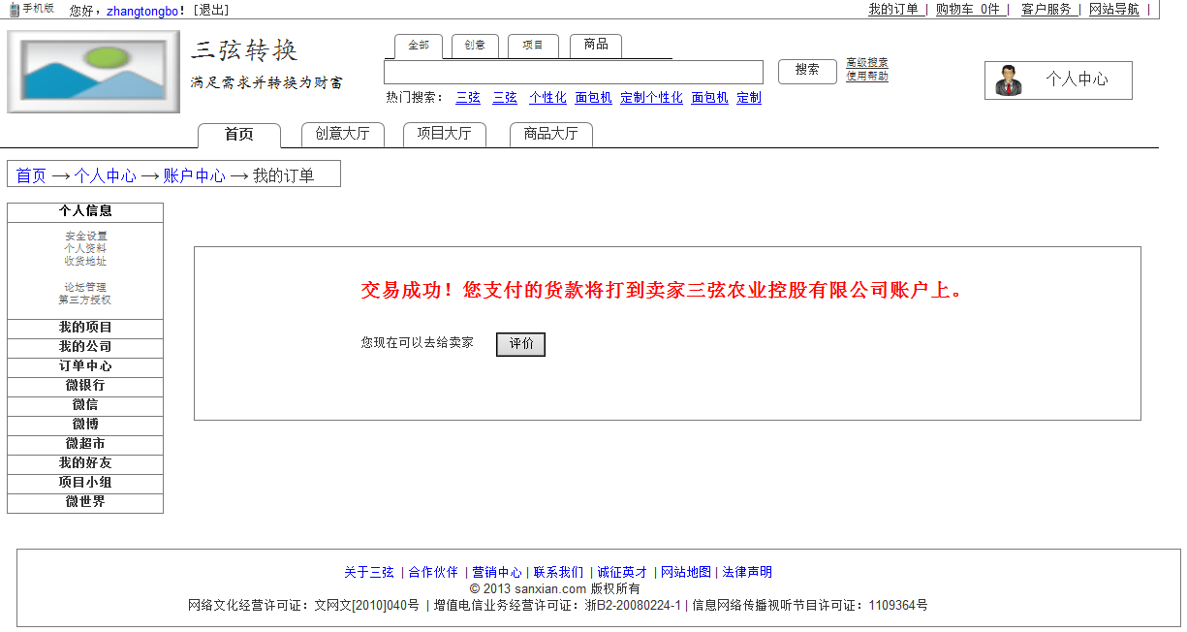

用户可以点击“评价”按钮，在新窗口打开商品详情页进行评价。

### 1.4.3 评价

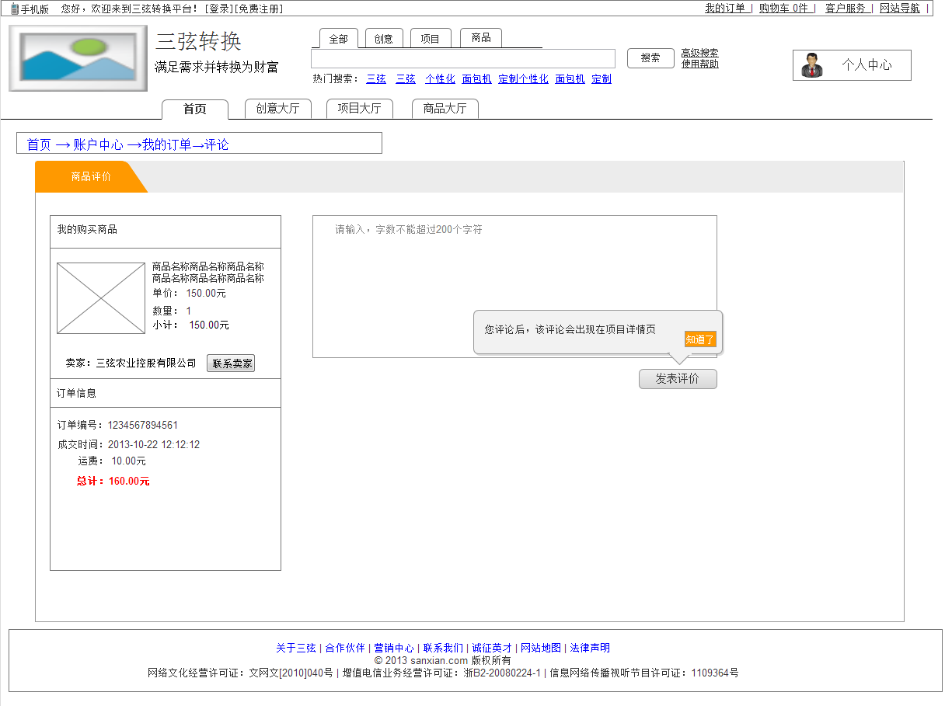

当用户进入该页面时，在页面的左边显示我购买的商品。

我购买的商品包括的字段有商品图片、商品名称、商品数量、商品价额、订单编号、成交时间、运费、商品总计金额。

在页面的右边显示的是评论输入框和发表评论按钮。

2.1首次进入该评论页面，发表评论按钮的上方会显示一个浮出提示框，浮出提示框中显示内容是“您评论后，该评论会出现在项目详情页”和知道了按钮。当用户点击“知道了”按钮后浮出提示框消失。

2.2 用户评论输入框中字符限制在200个字符以内。当用户输入字符后点击发表评论按钮，页面会跳转到查看评论页面。

#### 1.4.3.1 查看评论内容

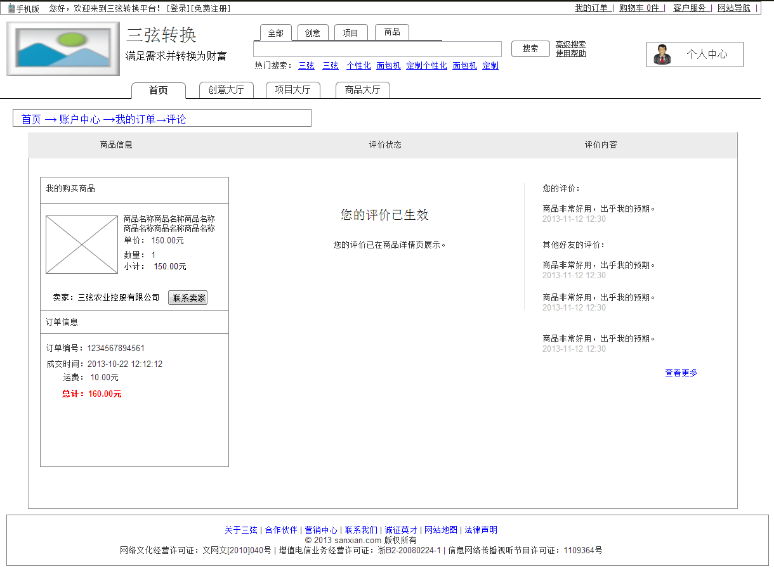

当用户进入该页面时，在页面的左边显示我购买的商品。

我购买的商品包括的字段有商品图片、商品名称、商品数量、商品价额、订单编号、成交时间、运费、商品总计金额。

在页面的中间显示商品评价状态，状态内容是您的评论已经生效。

在页面的右侧显示的我的评论和其他人对该购买商品的评论，评论信息按最新时间倒序排列。

3.1在评论列表的下面有一个查看更多按钮，用户点击查看更多按钮页面会跳转到商品详情页。

### 1.4.4 申请退款

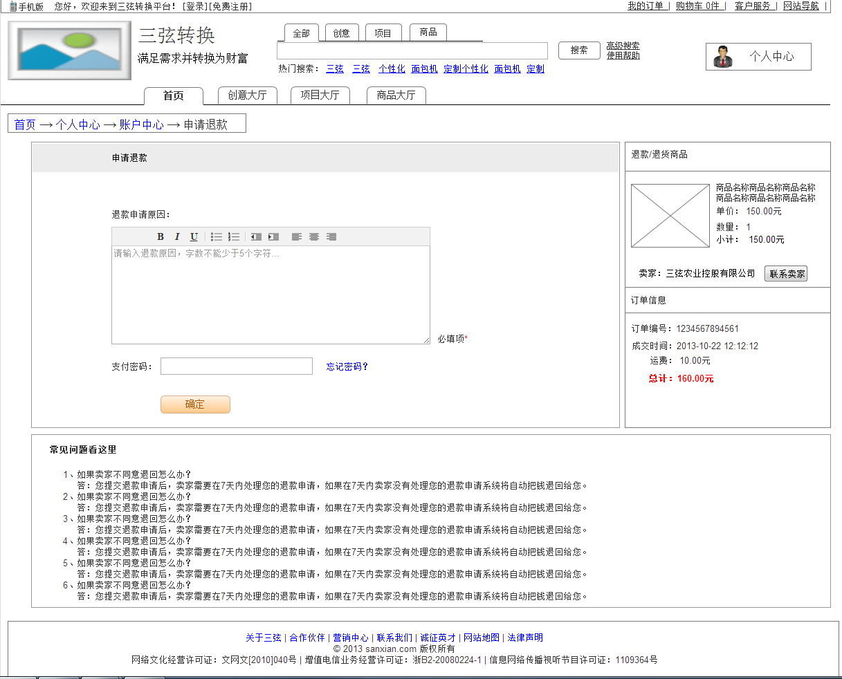

当用户选择商品支付成功在卖家还未发货时，可以申请退款，如果用户点击申请退款页面，页面跳转到申请退款页面，如图上。用户需要填写退款申请原因和支付密码。当2者都正确后页面跳转到退款申请1.5.2页面。

退款申请原因：必填项，字数在5-100个字符之间。系统默认输入框显示信息“请输入退款原因，字数不能少于5个字符”，当鼠标点击输入框时，输入框中默认信息消失。如果用户在输入框中输入的信息少于5个字符，系统将该输入框标红，在输入框的右边显示提示信息“退款原因字数不能少于5个字符”，字体颜色用红色标示；如果用户在输入框中输入的信息多于100个字符，系统将该输入框标红，在输入框的右边显示提示信息“退款原因字数不能多于100个字符”，字体颜色用红色标示；

支付密码：用户输入支付密码，点击确认付款按钮时，系统后台判断支付密码是否正确，如果支付密码不正确，系统将支付密码输入框标红，在输入框的下面显示提示信息“支付密码不正确，请重新输入”，字体颜色用红色标示。用户可以点击忘记密码，则页面跳转到支付密码找回页面。

## 退换货申请

用户付款完成后，在“我的订单”列表中维权一列有“申请退款/退货”选项，如果用户在支付完成后，需要进行退款或退货，则点击“申请退款/退货”则进入到“退款/退货”页面，如下图所示：

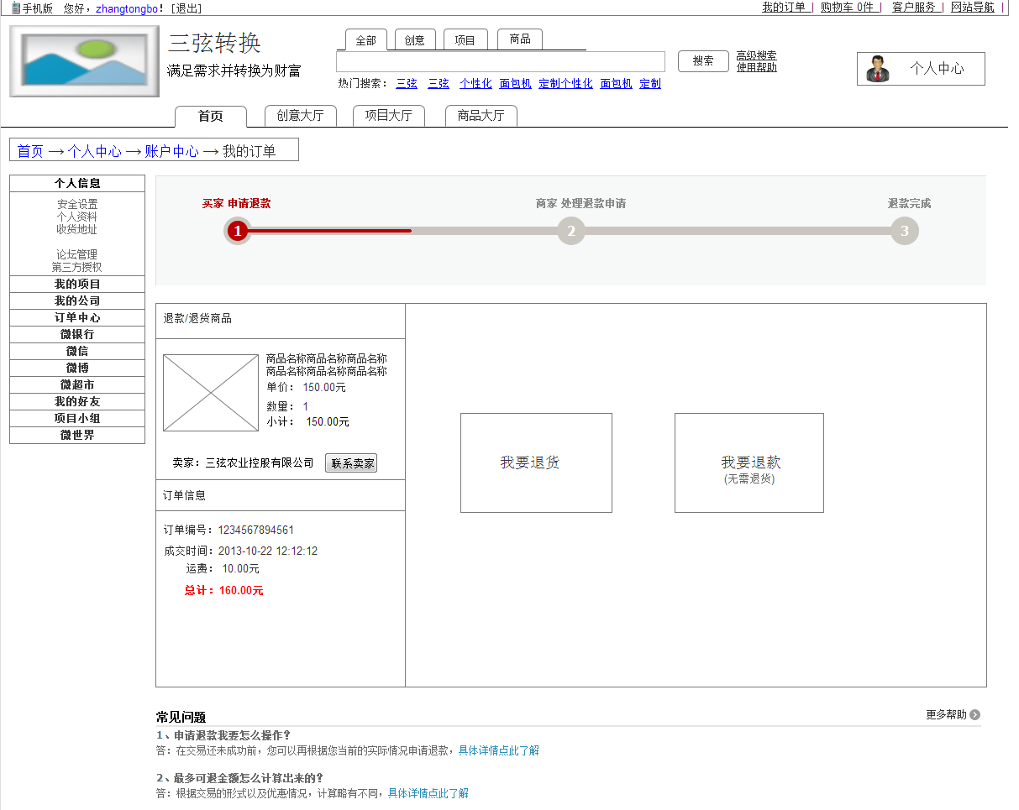 

用户可以点击“我要退货”或“我要退款”进入相应的申请流程。

### 退货申请

点击我要退货按钮，则进入到如下页面：

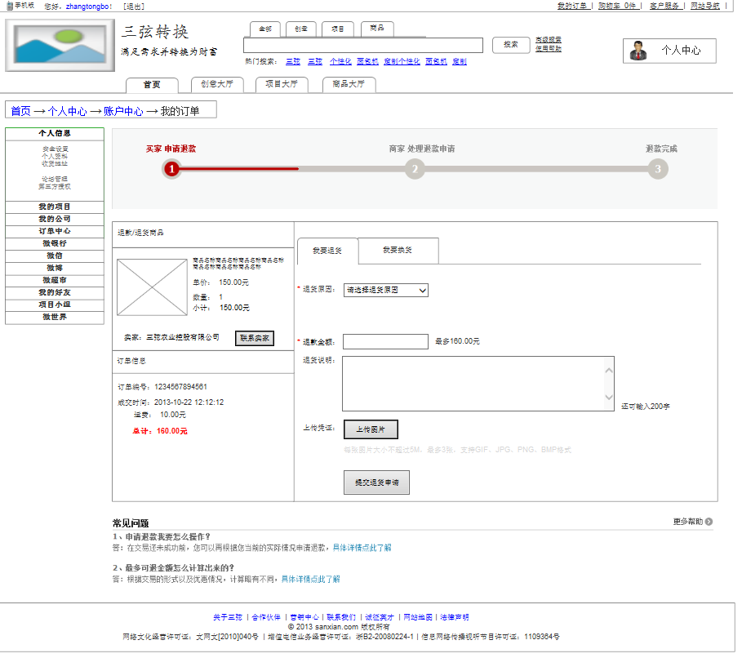

我要退货页面中需要用户选择退货原因(必选)，根据用户选择的原因不同，在下拉框下面给出不同的提示，退货原因包括：收到的商品破损、商品错发、商品需要维修、发票问题、收到的商品与描述不符、商品质量问题和未按约定时间发货；退款金额（必填）需要用户输入，最多不能超过订单总金额；退货说明（非必填）是用户输入的说明，详细说明换货想原因，不超过200字；上传凭证（非必填）：用户可以上传有关退换货的凭证图片。

#### 1.5.1.1 退货申请提交成功

用户点击“提交退货申请”按钮，则进到提示页面。如下图所示：

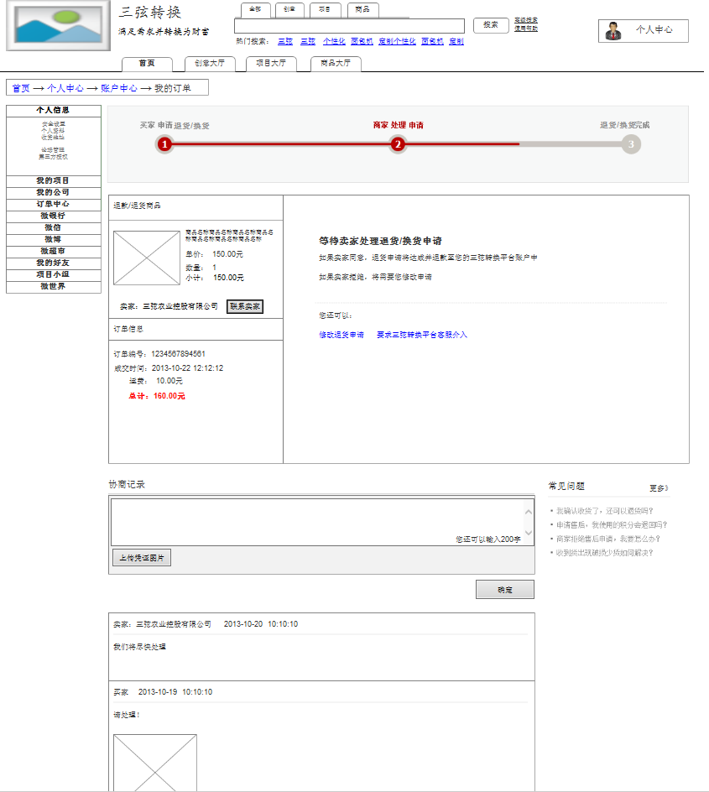

用户提交完申请后，等待卖家进行操作。用户也可以点击“修改退货申请”按钮，对提交的退货申请进行修改。也可以“要求三弦转换平台客服介入”来解决问题，在用户提交完申请后卖家36小时内没有进行任何操作，用户才可以点击“要求三弦转换平台客服介入”。用户和用户的操作均记录在协商记录中。买卖双方可以在协商记录中进一步沟通。

#### 1.5.1.2 卖家已同意买家退货

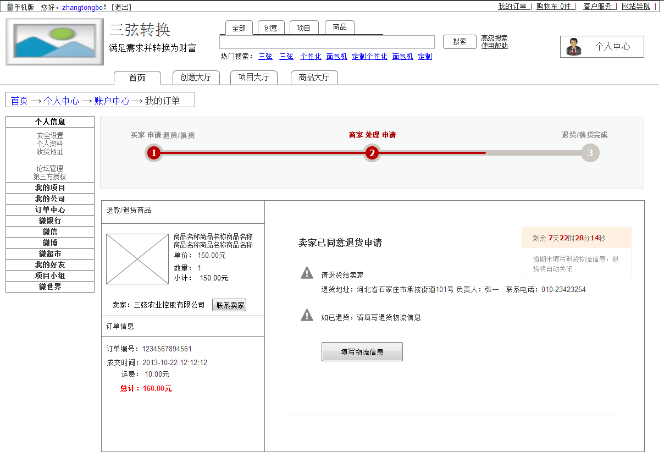

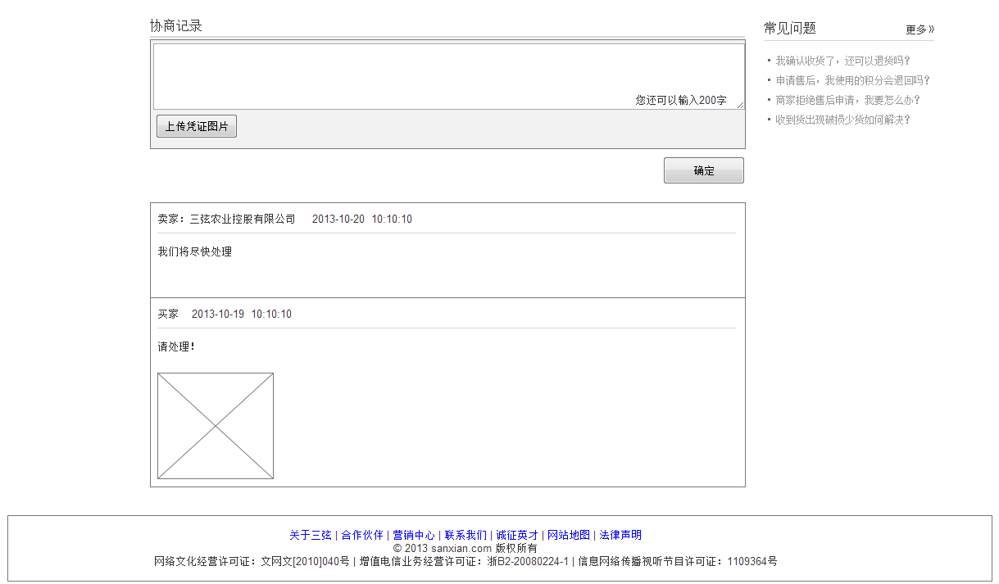

如果卖家已同意退货，买家需要在10天内填写退货物流信息，如果没有填写物流信息，申请退货流程将自动关闭。

当用户点击填写物流信息时，页面上方浮出弹出框，如图下

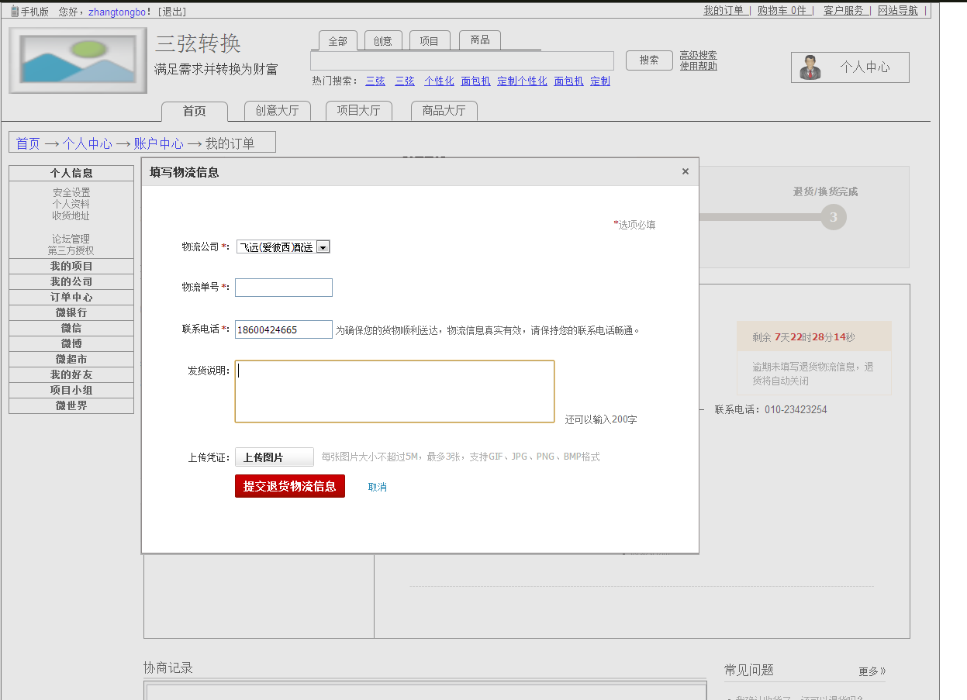

物流公司：必填项。鼠标点击下拉框选择物流公司。

物流单号：用户根据选择发件的物流公司填写对应的物流单号，如果用户填写的物流单号格式不正确，系统将物流单号输入框标红，在输入框的右边显示提示信息“物流单号格式不正确，请重新填写”，字体颜色用红色标红。

联系电话：在输入框的右边默认显示“为确保您的货物顺利送达，物流信息真实有效，请保持您的联系电话畅通。”，如果用户填写的电话格式不正确，系统将联系电话输入框标红，在输入框的右边显示提示信息“电话格式不正确，请重新填写”，字体颜色用红色标红。电话格式已手机号11位有效数字及手机号段为判断标准。

发货说明：默认在发货说明输入框右边显示还可以输入200字，当用户在输入框中填写完信息后，右边显示的提示信息是“还可以输入框（200-用户输入字数）字”。

上传凭证：必填项。

用户点击“提交退货物流信息”则系统将用户填写的物流信息显示协商记录下面。用户点击取消按钮该弹出框消失。

#### 1.5.1.3 退货成功

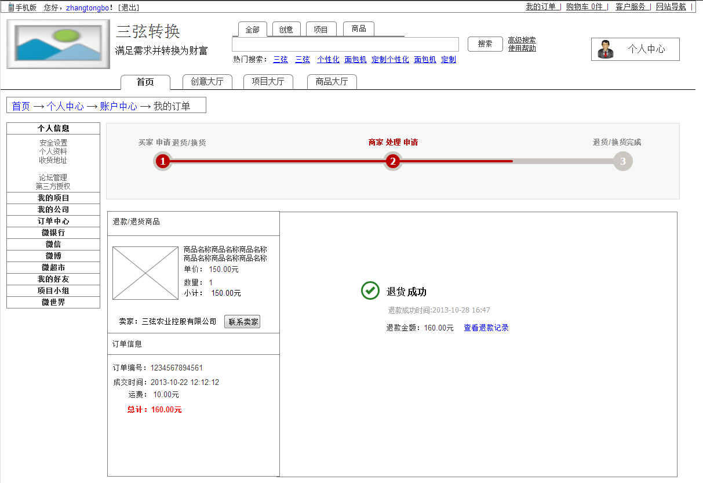

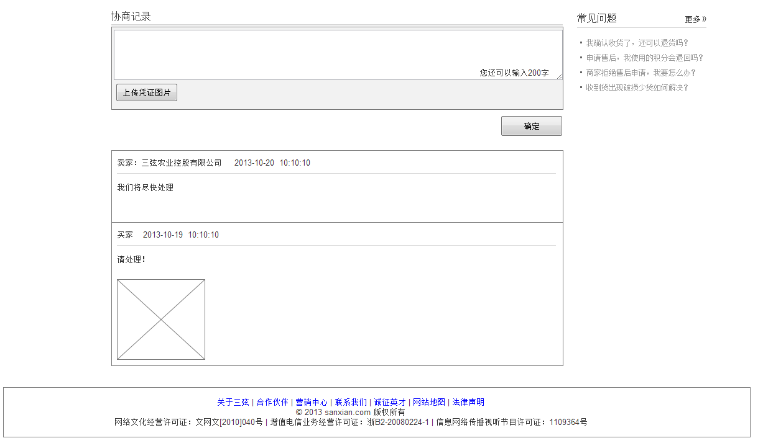

当卖家收到东西后，点击退款，则系统将钱退款到买家的平台账户中，买家可以在申请退货可以看到，如图上，在页面中间显示提示信息：

退货成功 退款金额：160.00元

用户可以点击“查看退款记录”来查看退款记录。

#### 1.5.1.4 退货失败

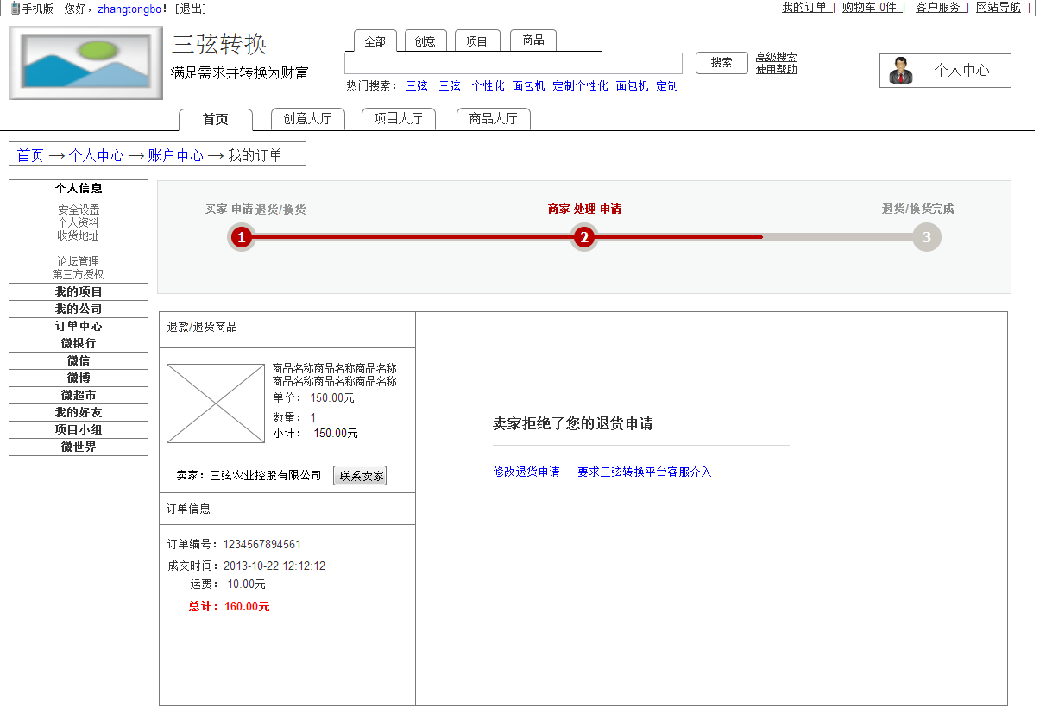

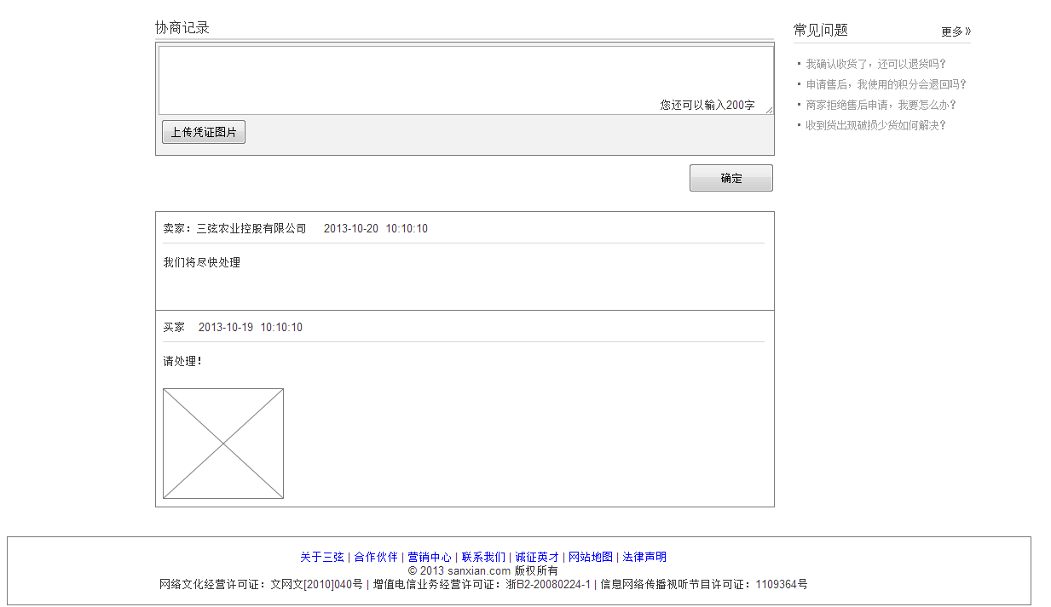

如果卖家拒绝了买家的申请退货则页面显示如上。买家可以修改退货申请或者在第一次申请退货的后36小时后点击“要求三弦转换平台客服介入”。

### 退款申请

用户在退换货申请页面点击“我要退款”，则进入到退款流程，页面如下图所示：

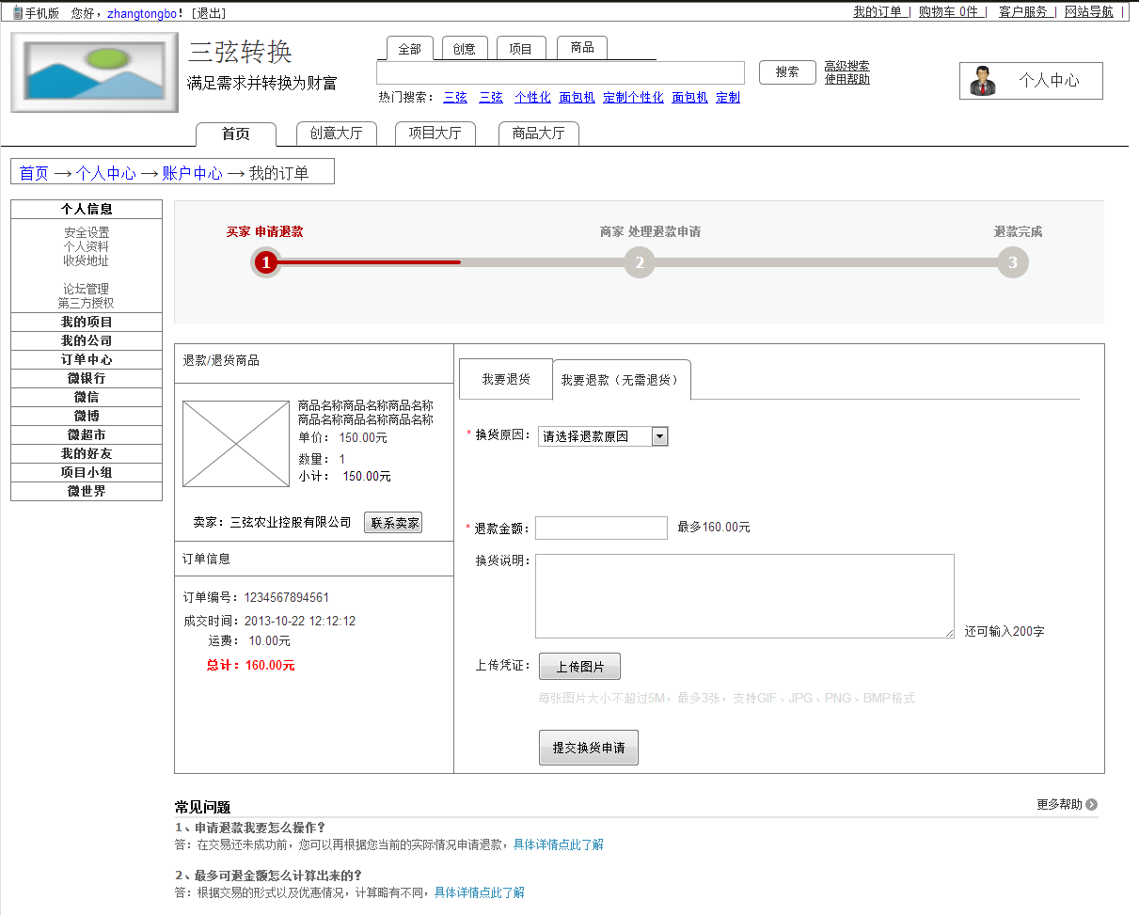



我要退款页面中需要用户选择退款原因(必选)，根据用户选择的原因不同，在下拉框下面给出不同的提示，下拉框内容包括：收到的商品破损、商品错发、商品需要维修、收到的商品与描述不符和商品质量问题； 换货说明（非必填）是用户输入的说明，详细说明换货想原因，不超过200字；上传凭证（非必填）：用户可以上传有关退换货的凭证图片。用户点击“提交换货申请”按钮，则进到提示页面。如下图所示：



用户提交完申请后，等待卖家进行操作。用户也可以点击“修改退货申请”按钮，对提交的退货申请进行修改。也可以“要求三弦转换平台客服介入”来解决问题，在用户提交完申请后卖家36小时内没有进行任何操作，用户才可以点击“要求三弦转换平台客服介入”。用户和用户的操作均记录在协商记录中。买卖双方可以在协商记录中进一步沟通。

#### 1.5.2.1 退款成功

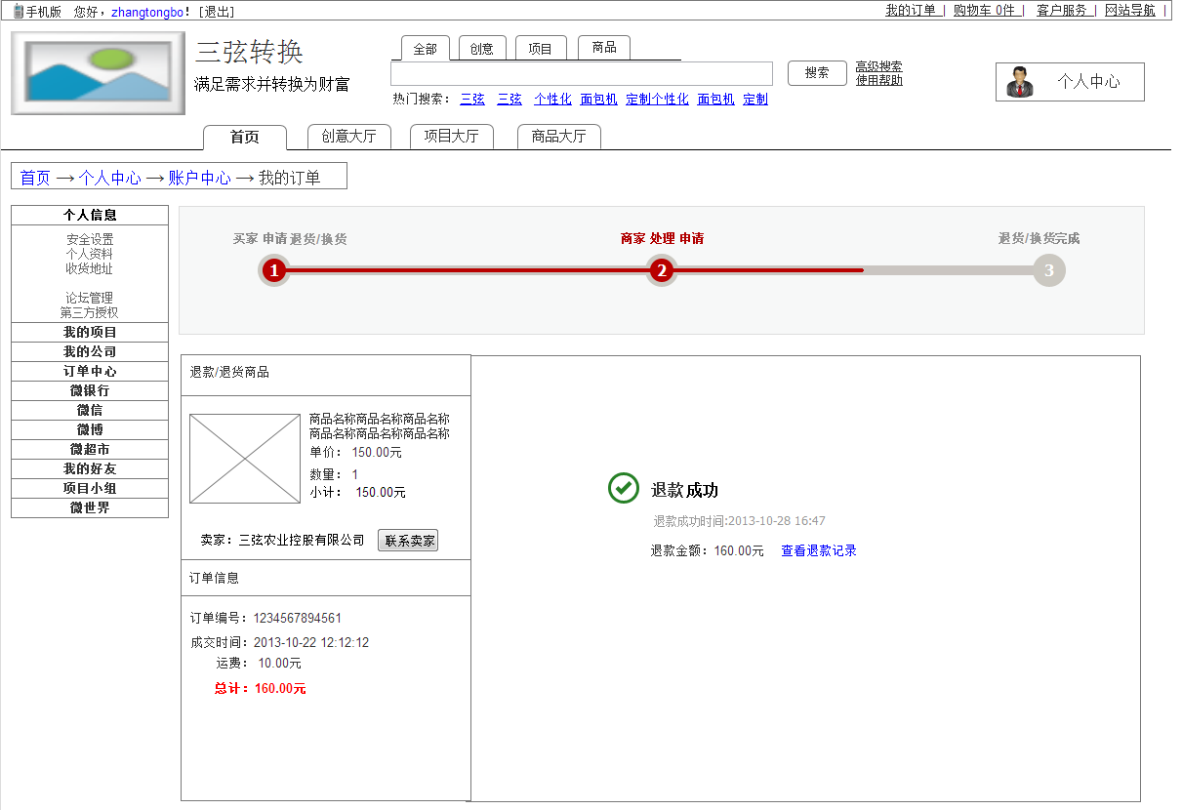

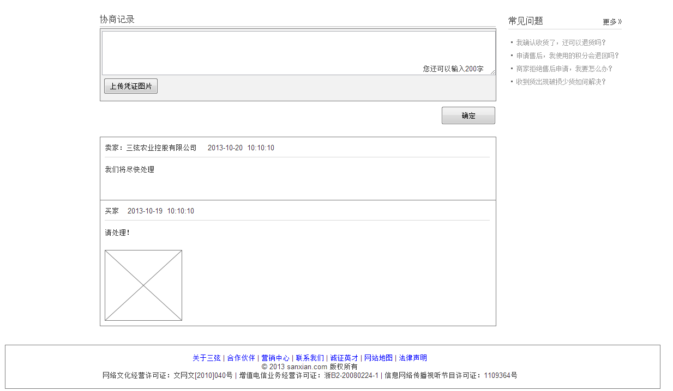

当卖家收到东西后，点击退款，则系统将钱退款到买家的平台账户中，买家可以在申请退货可以看到，如图上，在页面中间显示提示信息：

退货成功 退款金额：160.00元

用户可以点击“查看退款记录”来查看退款记录。

#### 1.5.2.2 退款失败

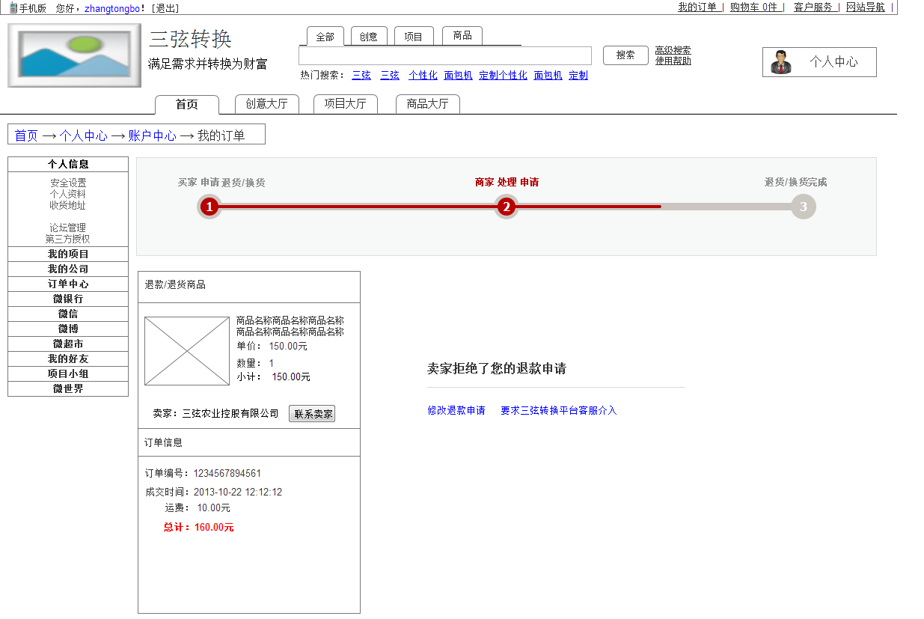

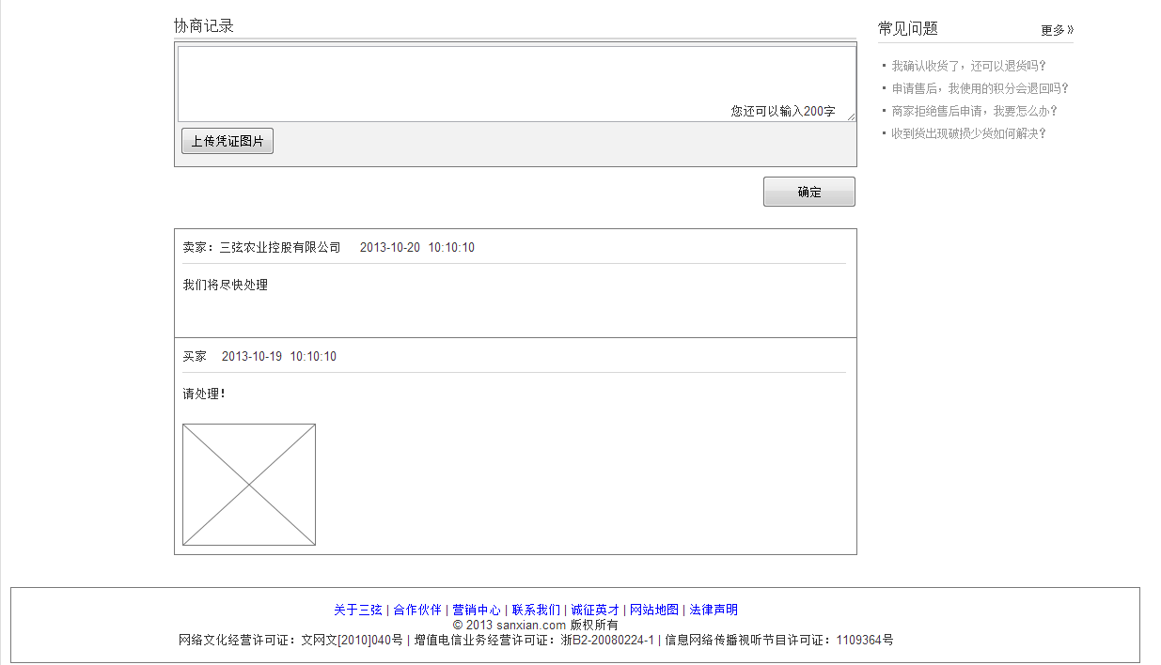

如果卖家拒绝了买家的申请退货则页面显示如上。买家可以修改退货申请或者在第一次申请退货的后36小时后点击“要求三弦转换平台客服介入”。